目录

266类的生命周期概述 2

面试题 4

267加载完成的操作以及二进制的获取方式 5

加载完成的操作 5

二进制流的获取方式 5

268类模型与class实例的位置 6

类模型与Class实例的位置 6

案例 7

数组类的加载 7

269-链接之验证阶段 8

链接阶段之Verification(验证)(知道目的即可，保证加载的字节码是合法合理和规范的) 8

270链接之准备环节 10

链接阶段之Preparation(准备) 10

案例 11

271链接之解析环节 12

链接阶段之Resolution(解析) 12

272初始化过程与类初始化方法 13

273初始化阶段赋值与准备阶段赋值的对比 13

Static与final搭配问题 14

274类初始化方法clinit（）的线程安全性 15

案例 16

275何为类的主动使用和被动使用（难点） 18

276类的主动使用1 18

277类的主动使用2 19

类的静态属性 19

接口的静态属性 19

278类的主动使用3 19

279类的主动使用4 20

280类的被动使用 20

281类的使用介绍 20

282类的卸载相关问题 21

283类加载器的概述 23

大厂面试题 24

类加载的分类 26

类加载器的必要性 26

284命名空间与类的唯一性 27

类加载机制的基本特征 27

285类的加载器的分类 28

286引导类加载器的说明 29

287扩展类加载器的说明 30

288系统类加载器的说明 30

289用户自定义类加载器的说明 31

290测试不同类使用的类加载器 31

291ClassLoader与Launcher的初步判断 32

292ClassLoader的源码解析1 33

293ClassLoader的源码解析2 33

294ClassLoader子类的结构剖析 35

295双亲委派机制的优势与劣势 36

296三次双亲委派机制的破坏 38

第一次 38

第二次 39

第三次 40

297热替换的代码实现 41

子定义类加载器实现热替换 41

298沙箱安全机制 42

jdk1.0时期 42

jdk1.1时期 43

jdk1.2时期（权限组） 44

jdk1.6时期（域） 45

299自定义类加载器的好处和应用场景 45

300自定义类加载器的代码实现 47

自定义类加载器（加载指定路径下的class） 47

301Java9的新特性（大的变化） 48

# 266类的生命周期概述

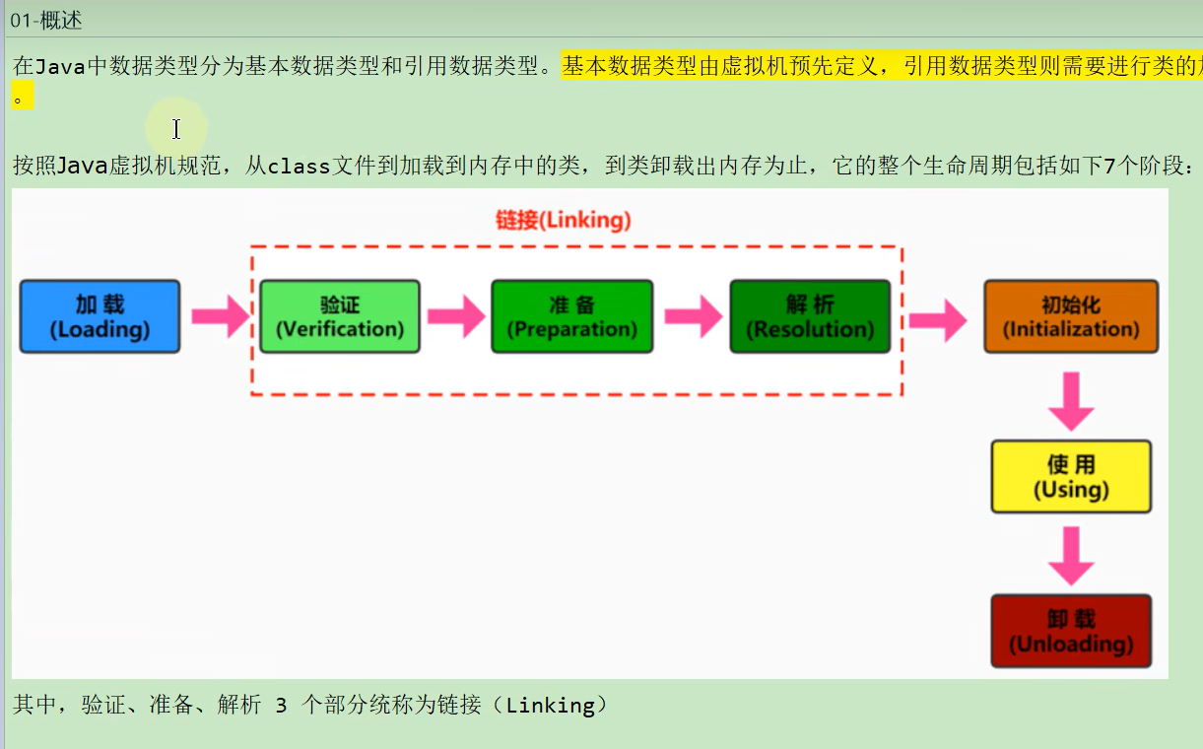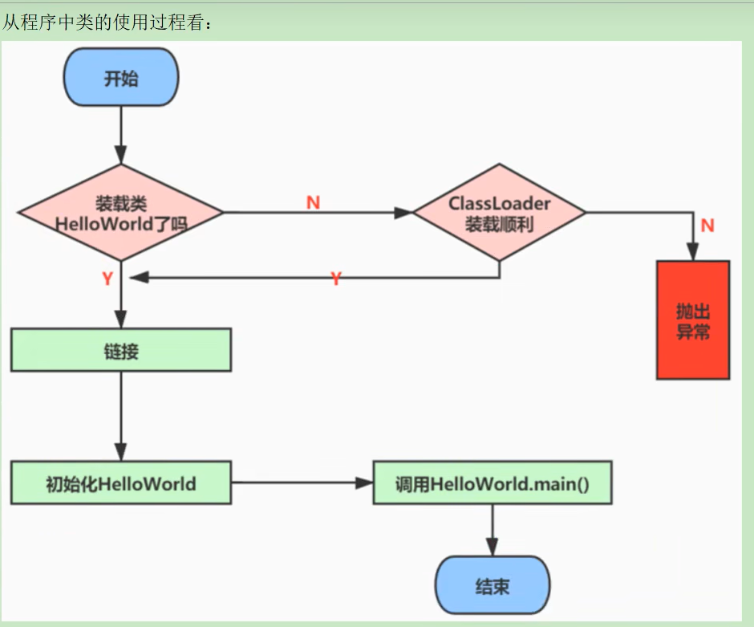

## 面试题

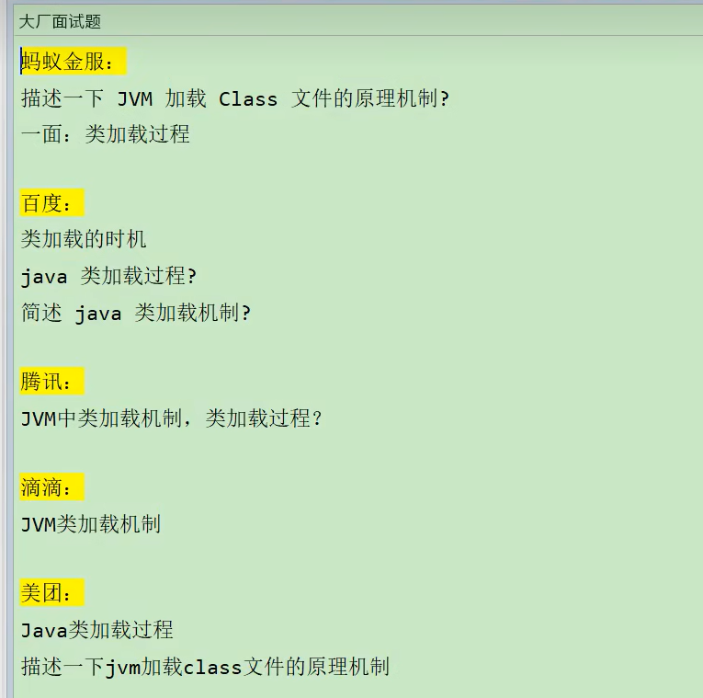

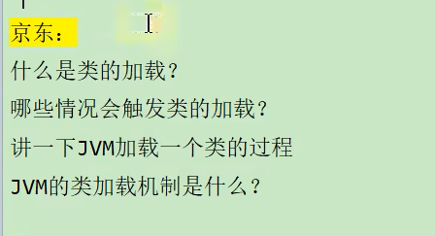

# 267加载完成的操作以及二进制的获取方式

## 加载完成的操作

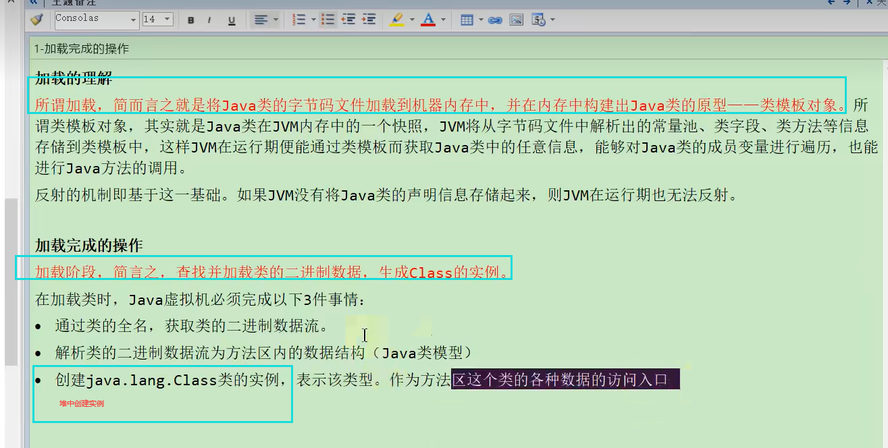

## 二进制流的获取方式

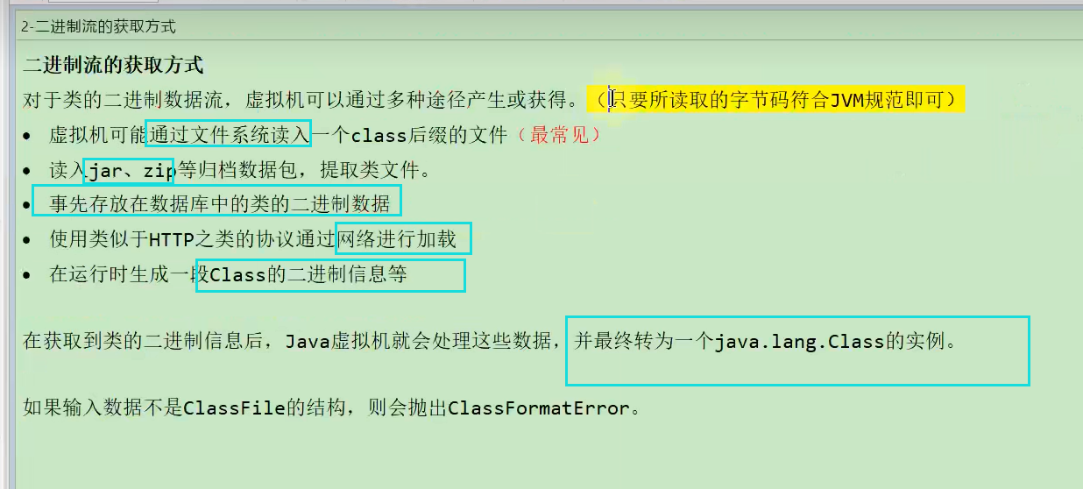

# 268类模型与class实例的位置

## 类模型与Class实例的位置

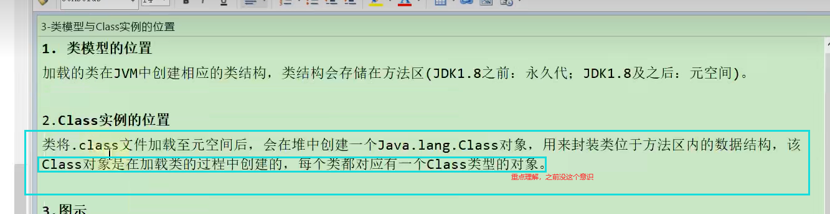

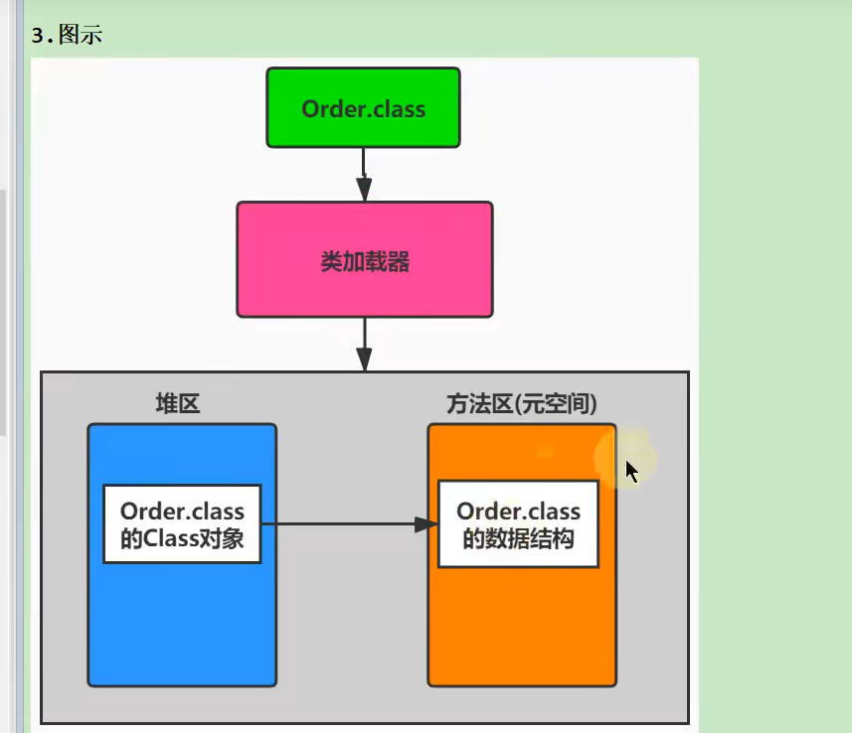

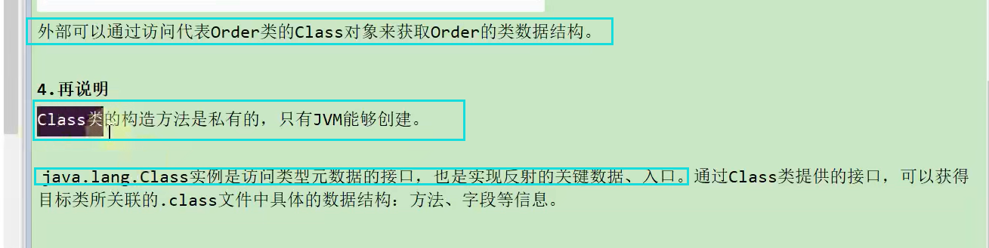

### 案例

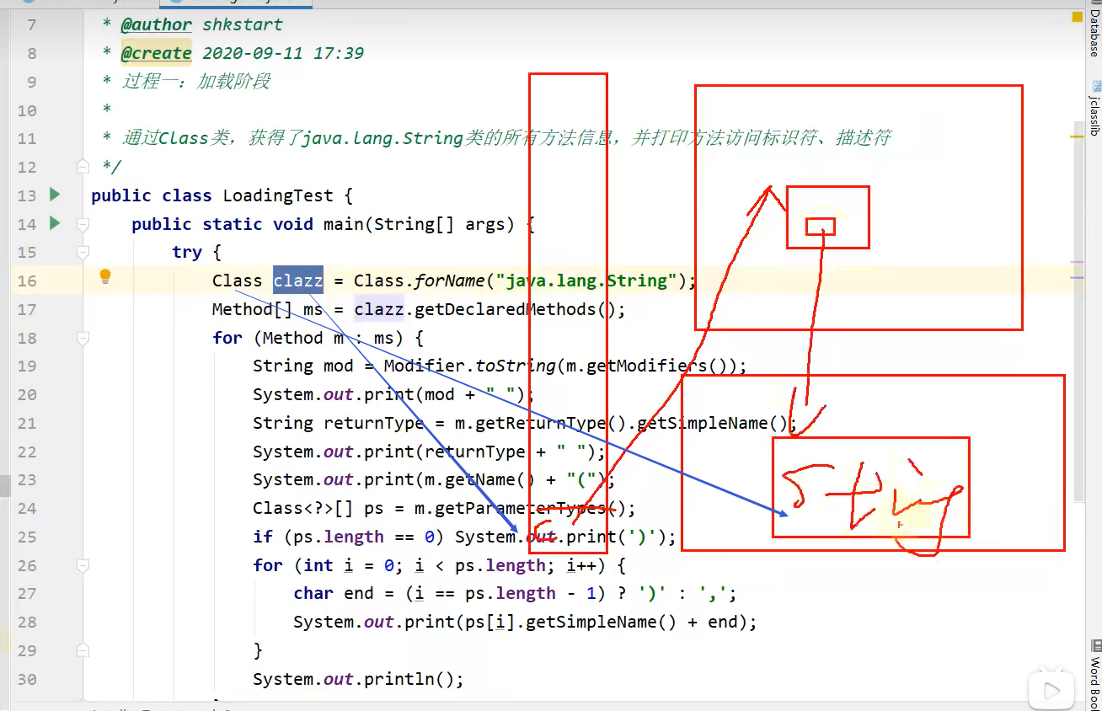

## 数组类的加载

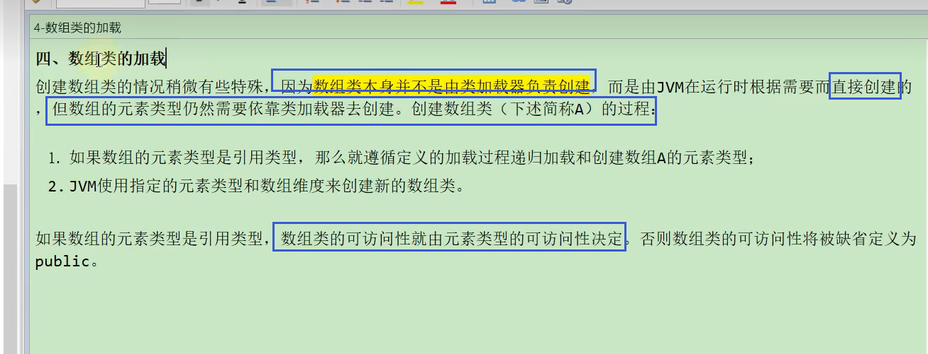

# 269-链接之验证阶段

## 链接阶段之Verification(验证)(知道目的即可，保证加载的字节码是合法合理和规范的)

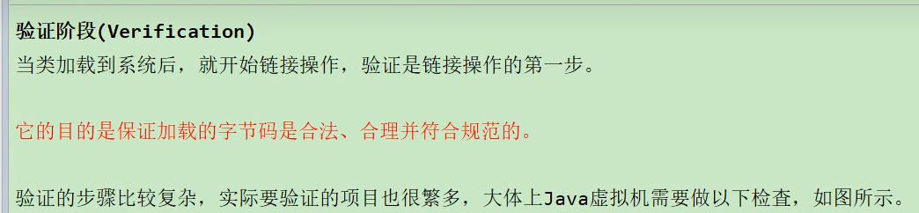

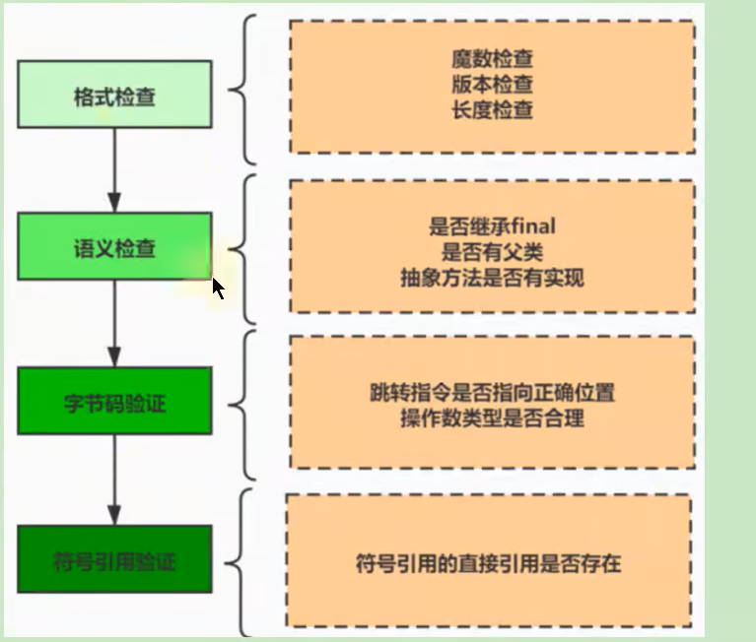

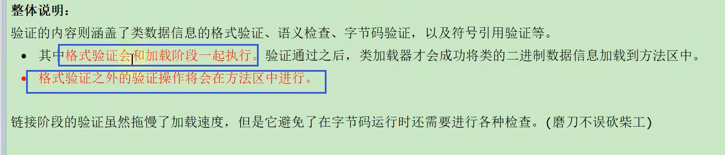

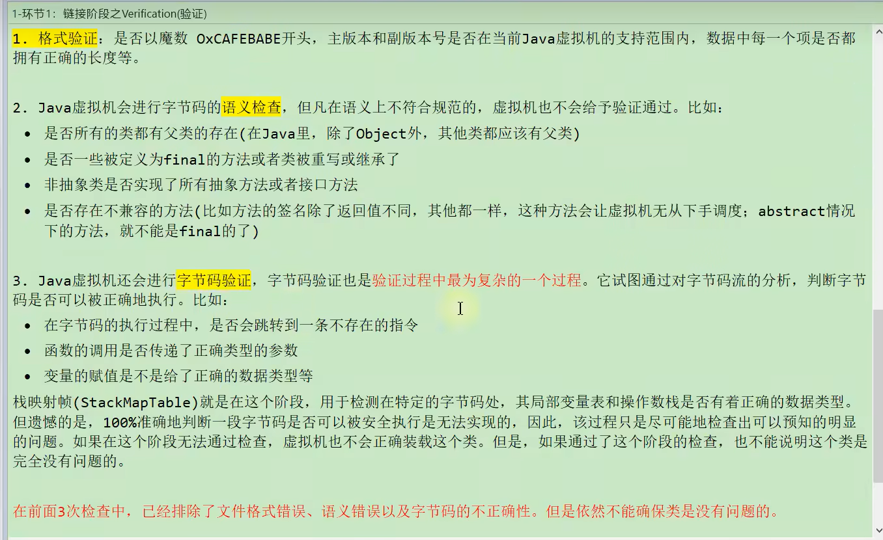

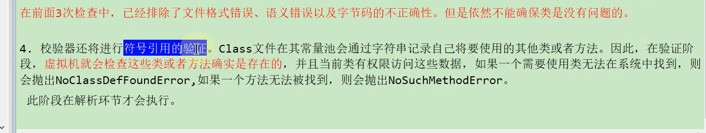

# 270链接之准备环节

## 链接阶段之Preparation(准备)

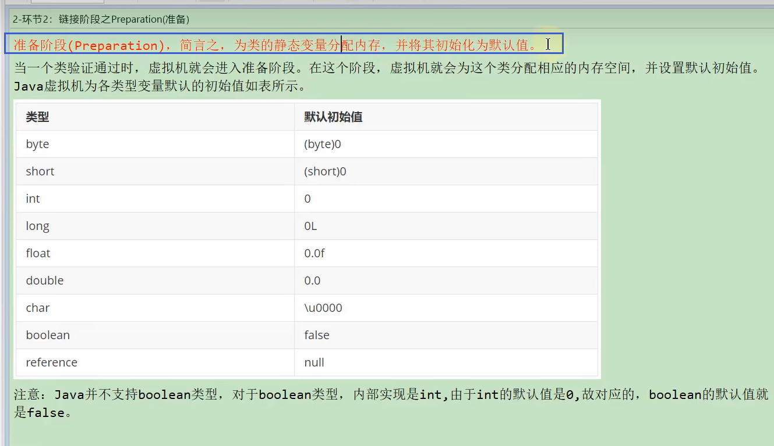

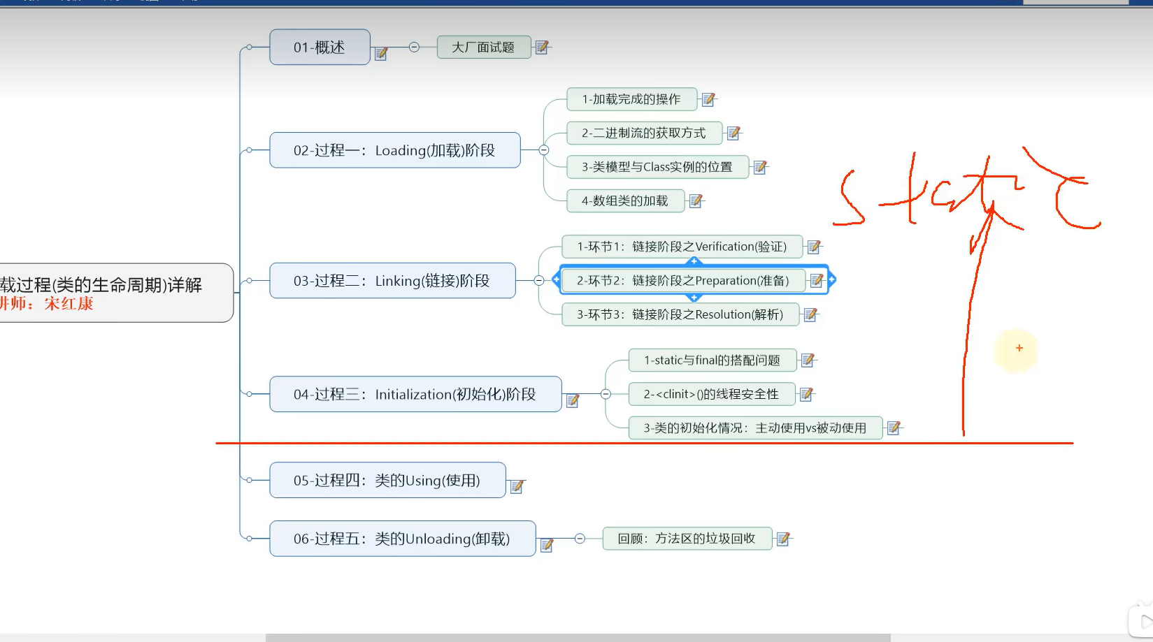

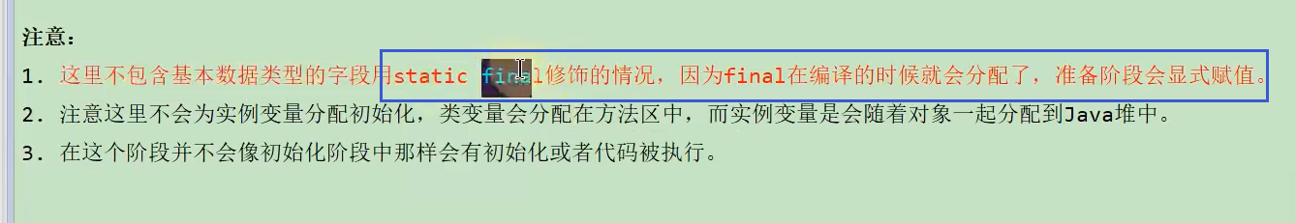

### 案例

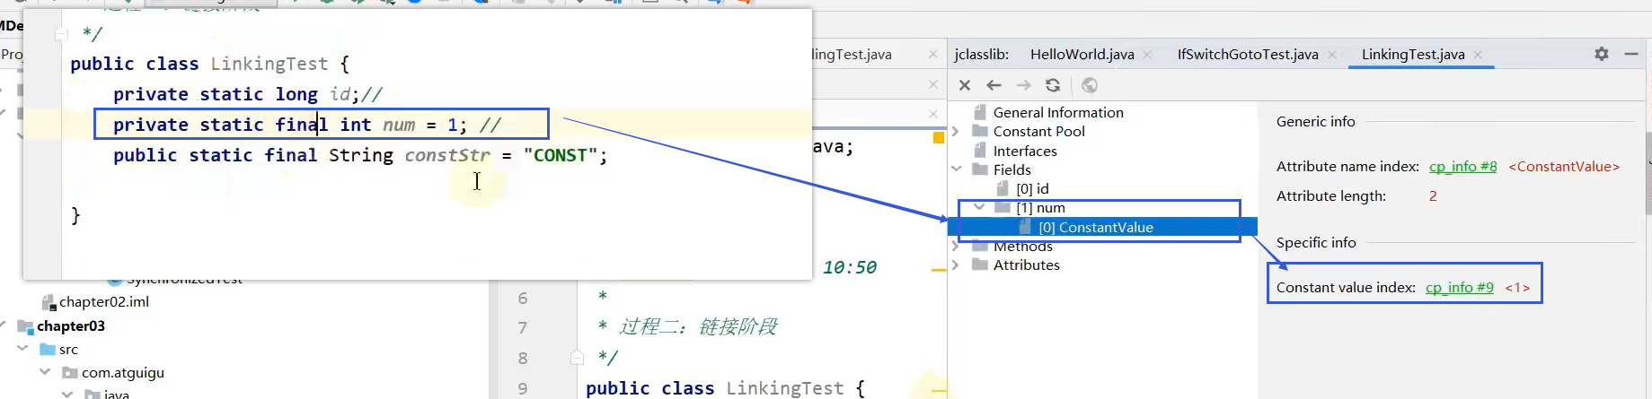

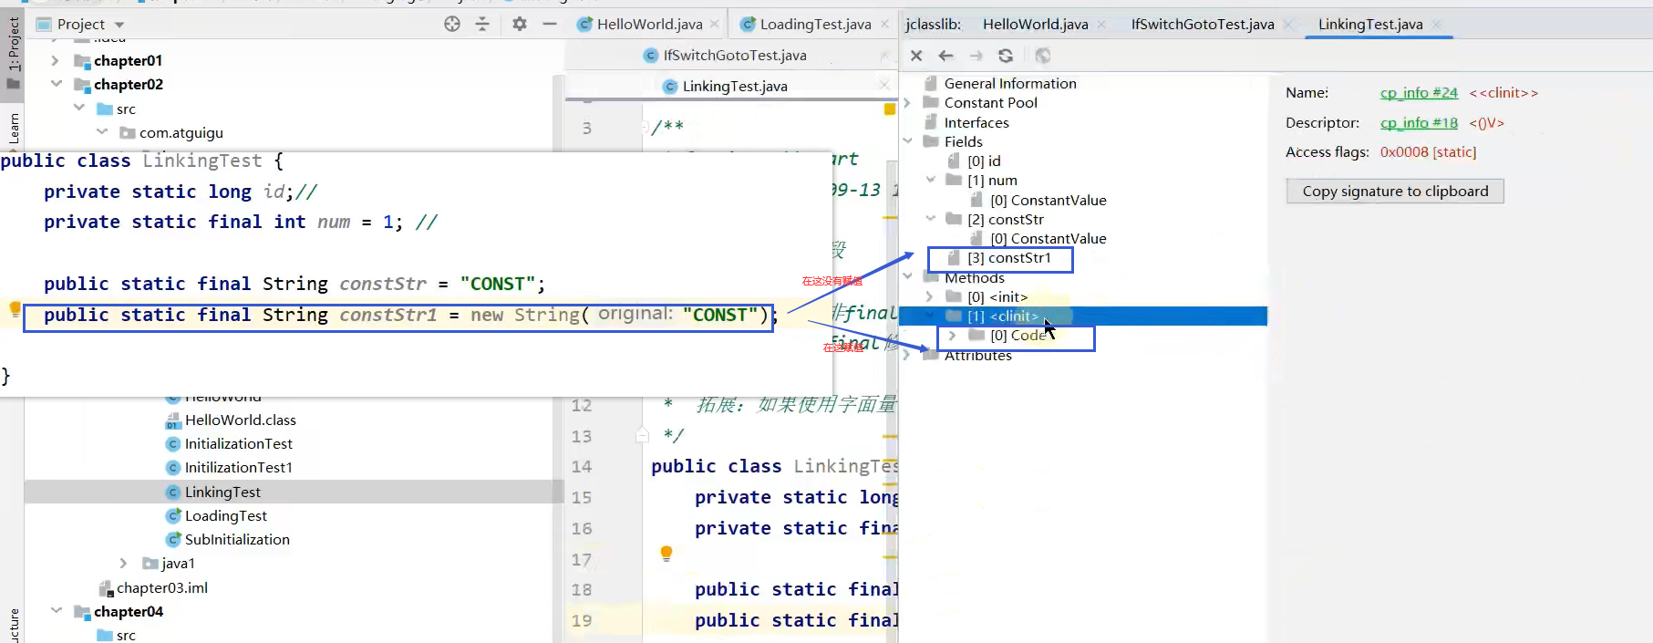

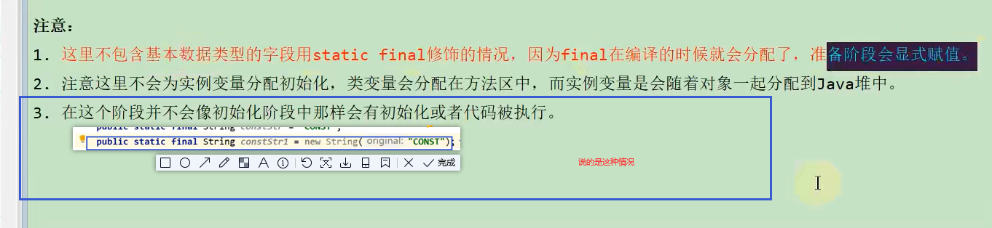

# 271链接之解析环节

## 链接阶段之Resolution(解析)

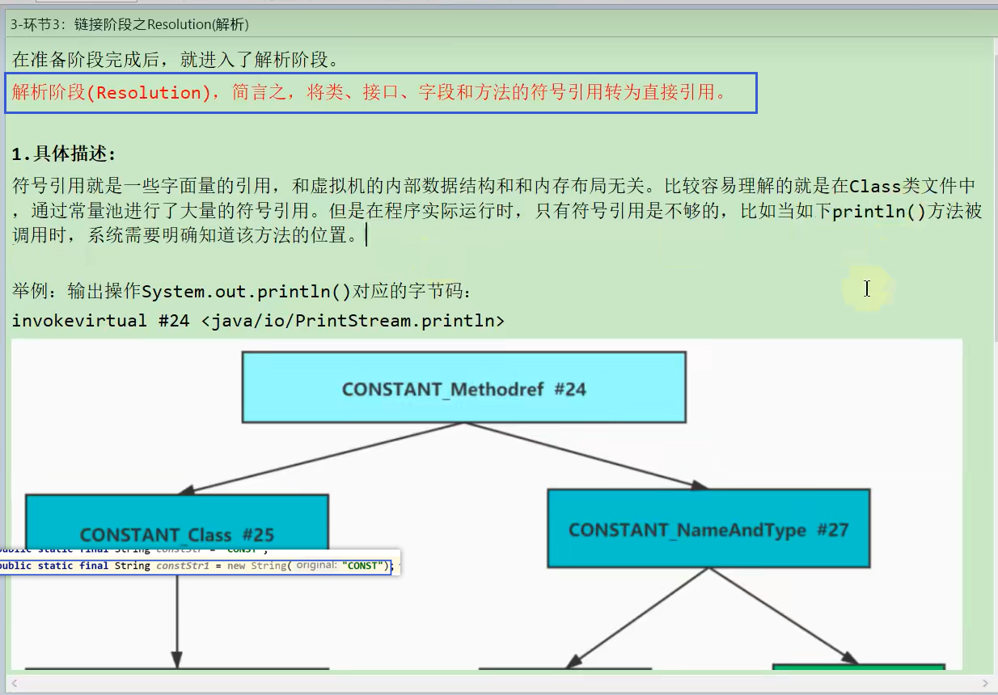

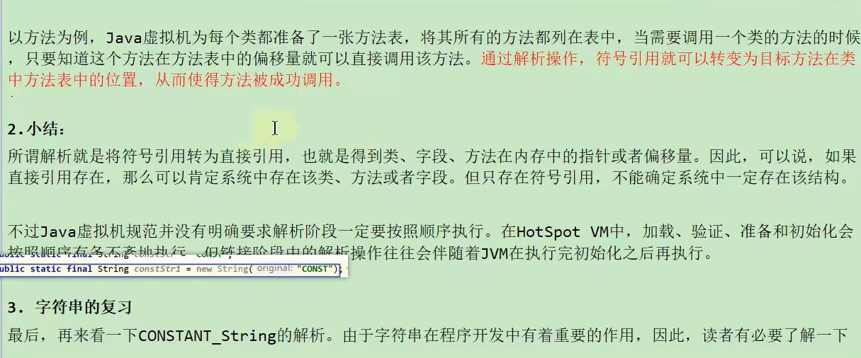

# 272初始化过程与类初始化方法

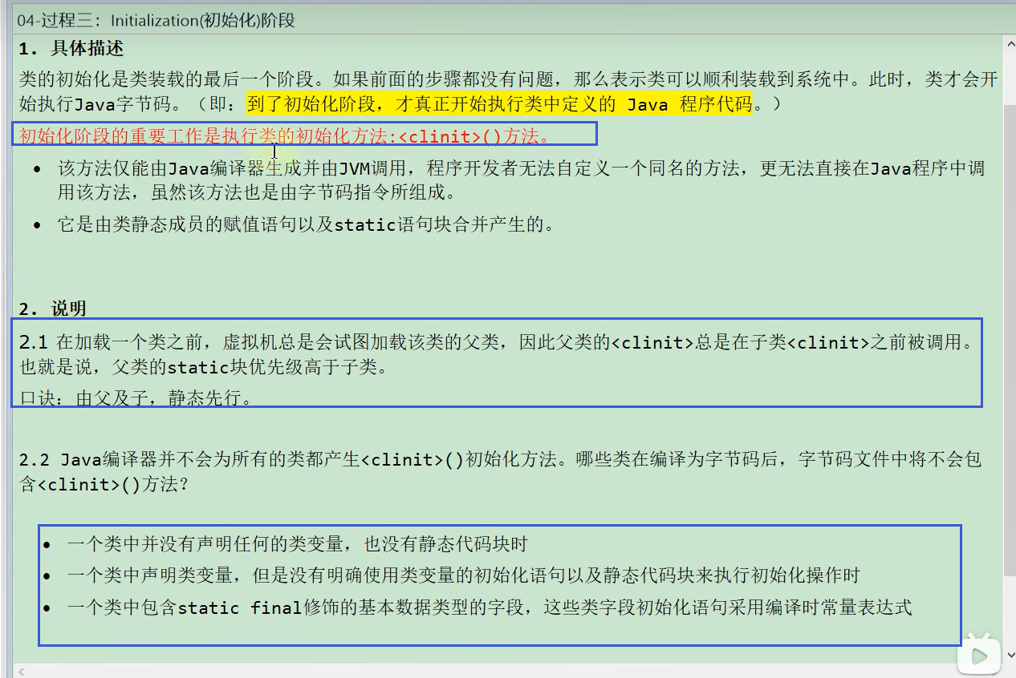

# 273初始化阶段赋值与准备阶段赋值的对比

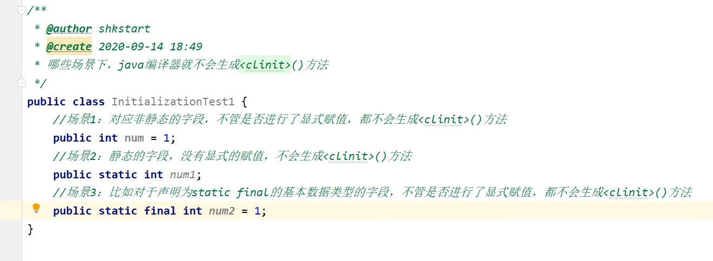

## Static与final搭配问题

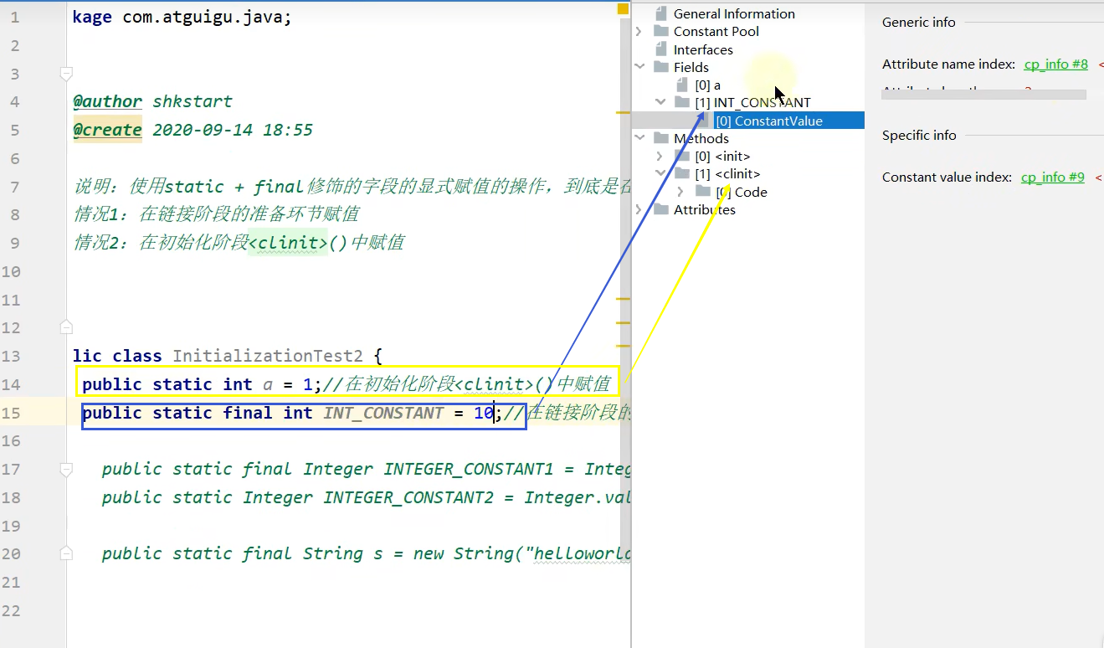

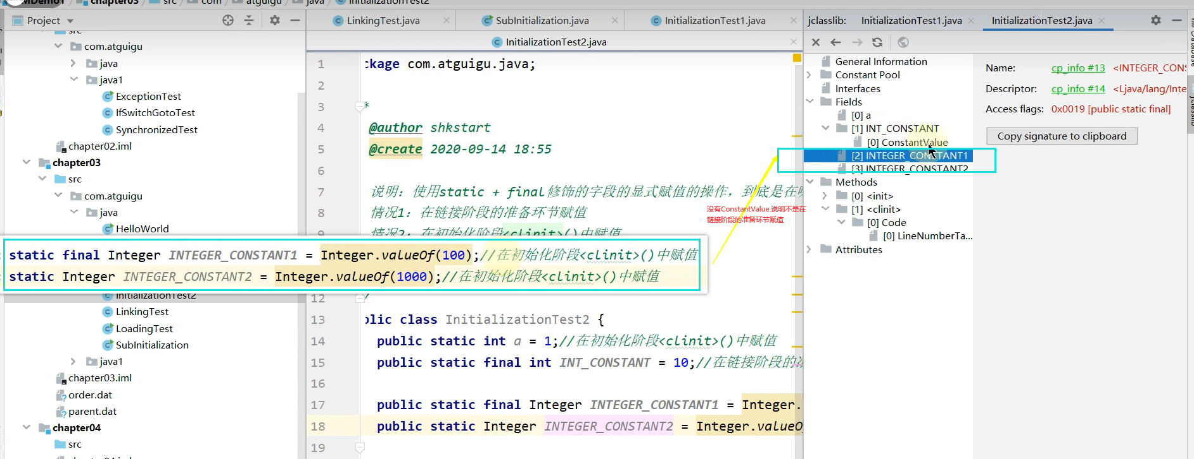

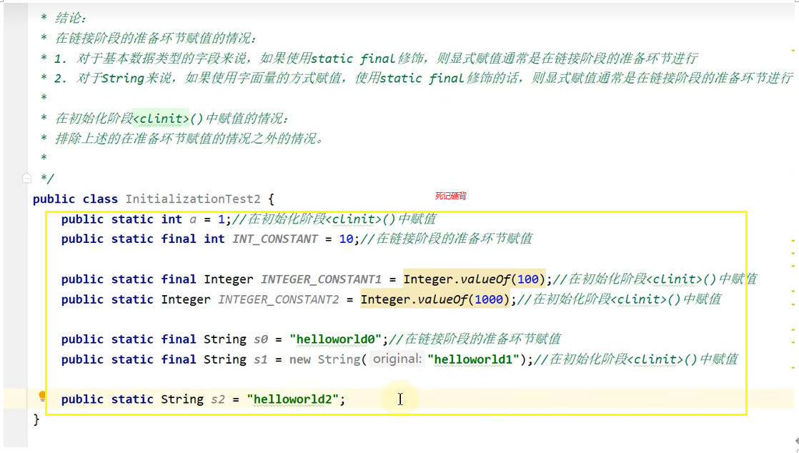

# 274类初始化方法clinit（）的线程安全性

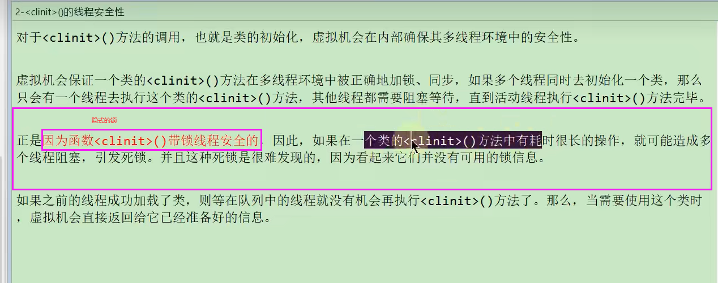

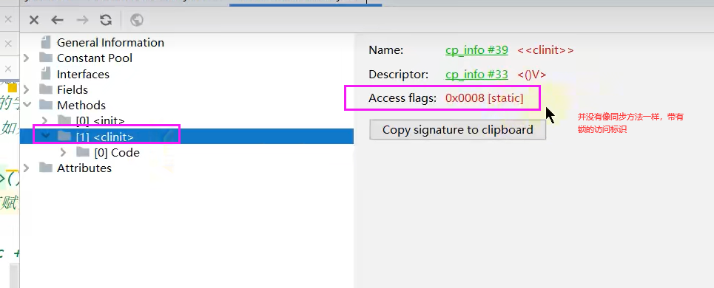

## 案例

com.command2.StaticDeadLockMain01

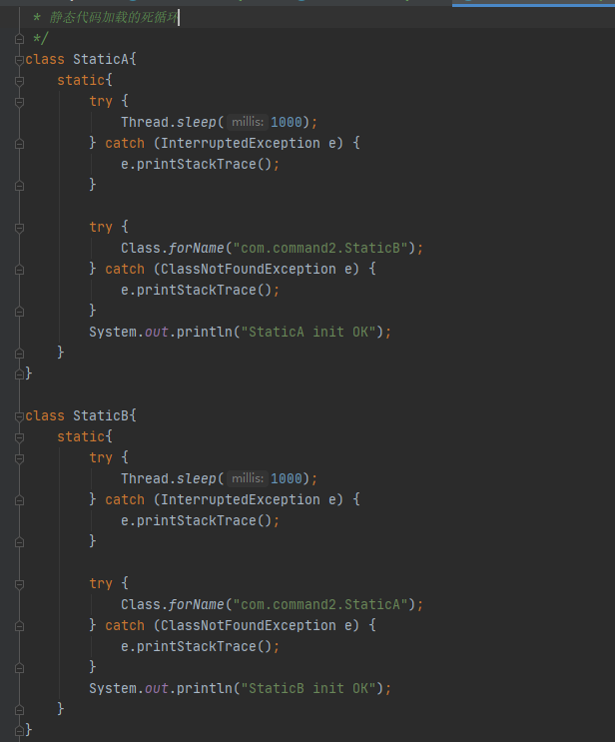

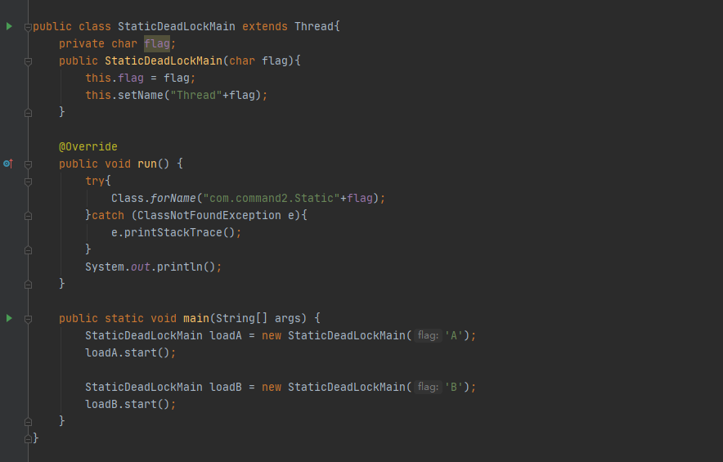

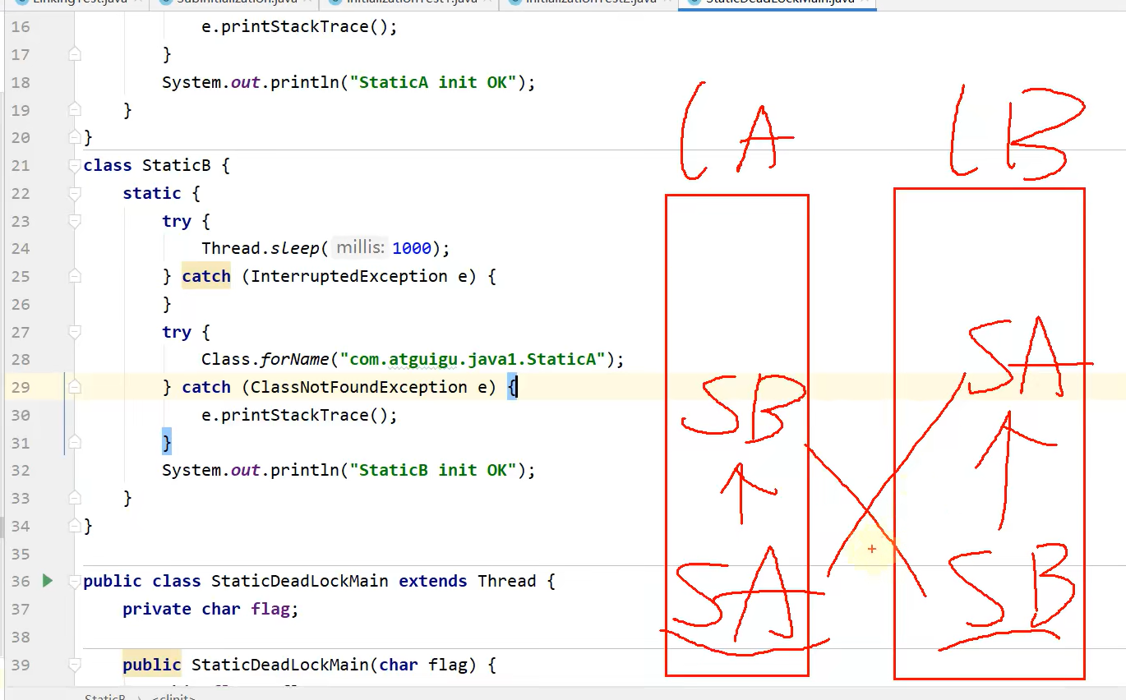

# 275何为类的主动使用和被动使用（难点）

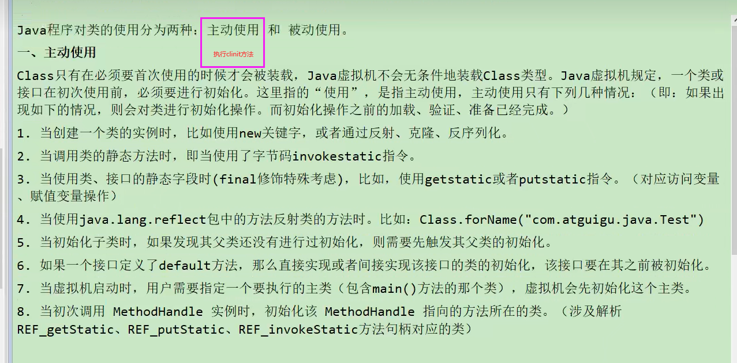

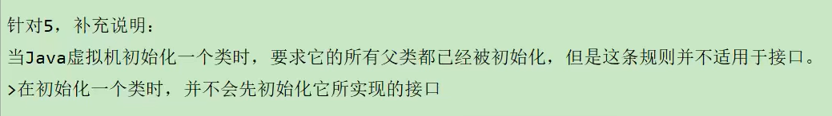

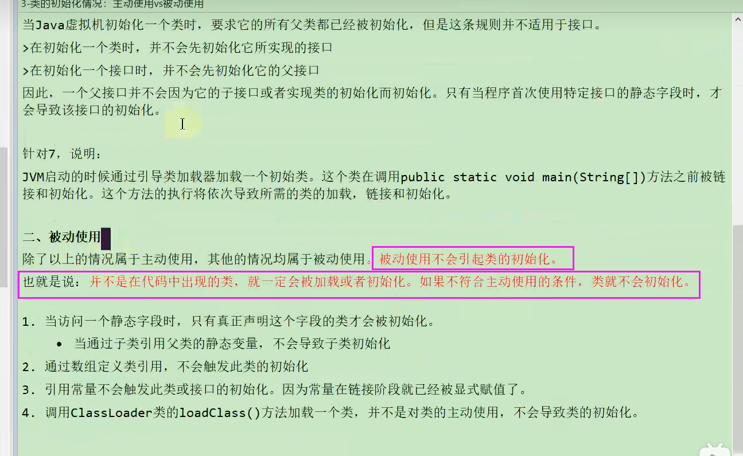

# 276类的主动使用1

com.command2.ActiveUse1

# 277类的主动使用2

com.command2.ActiveUse2

## 类的静态属性

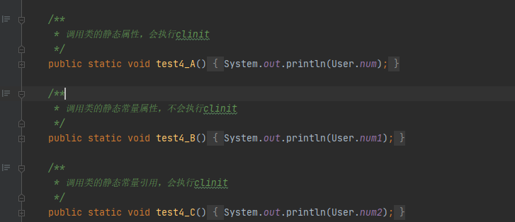

## 接口的静态属性

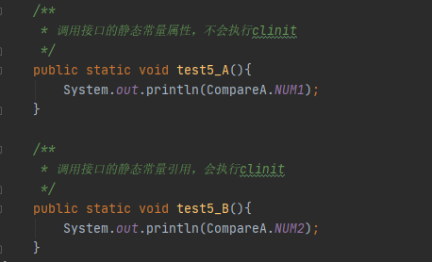

# 278类的主动使用3

com.command2.ActiveUse3

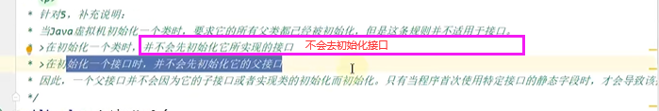

# 279类的主动使用4

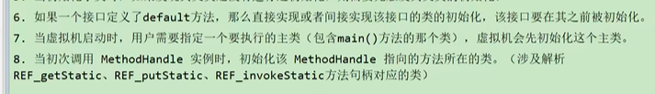

# 280类的被动使用

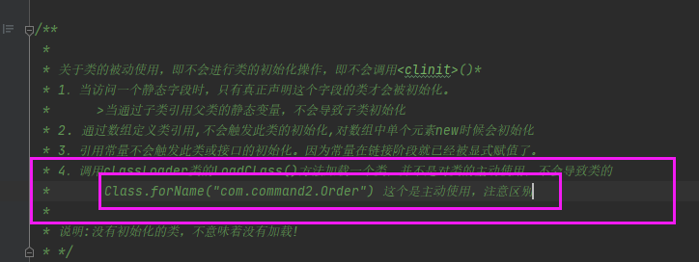

# 281类的使用介绍

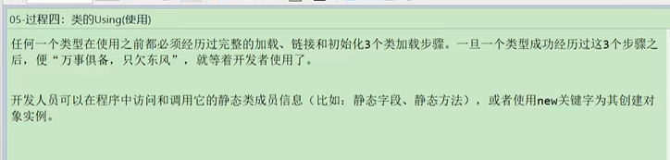

# 282类的卸载相关问题

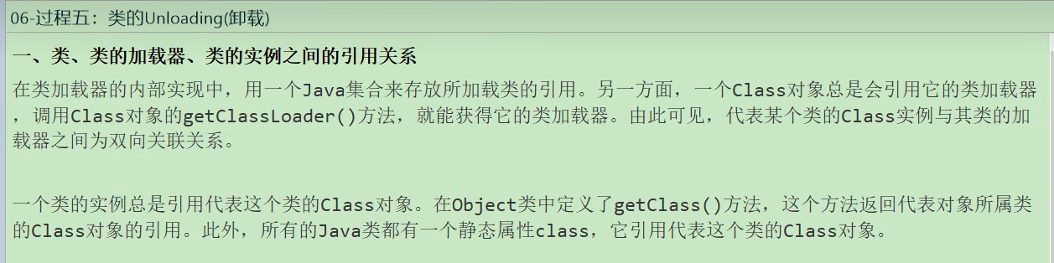

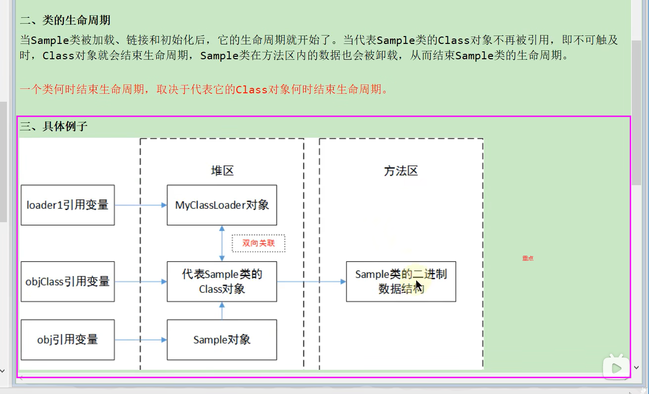



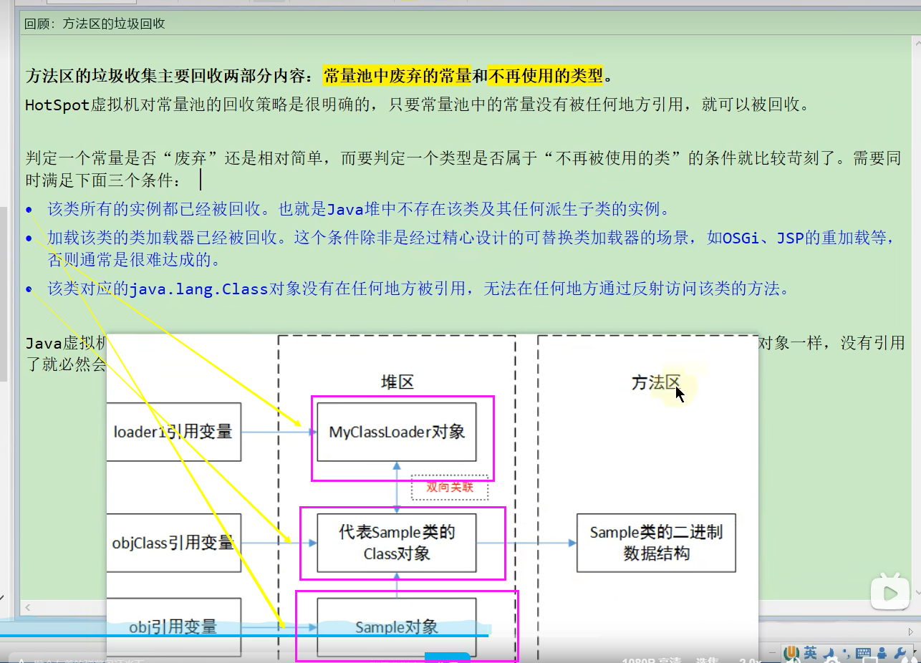

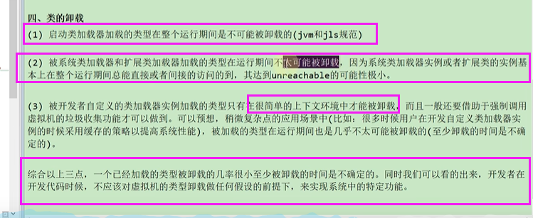

# 283类加载器的概述

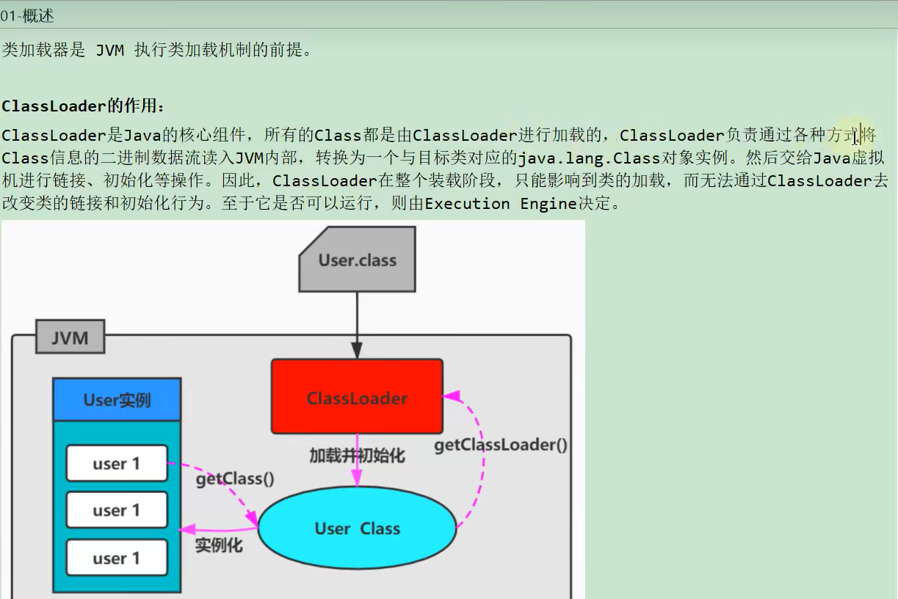

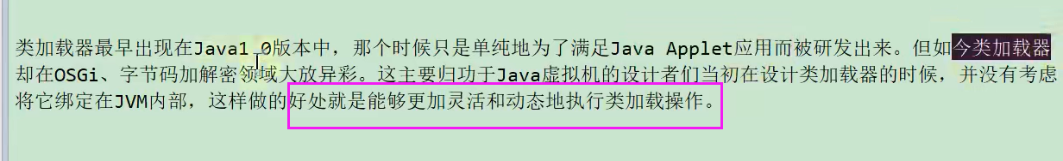

## 大厂面试题

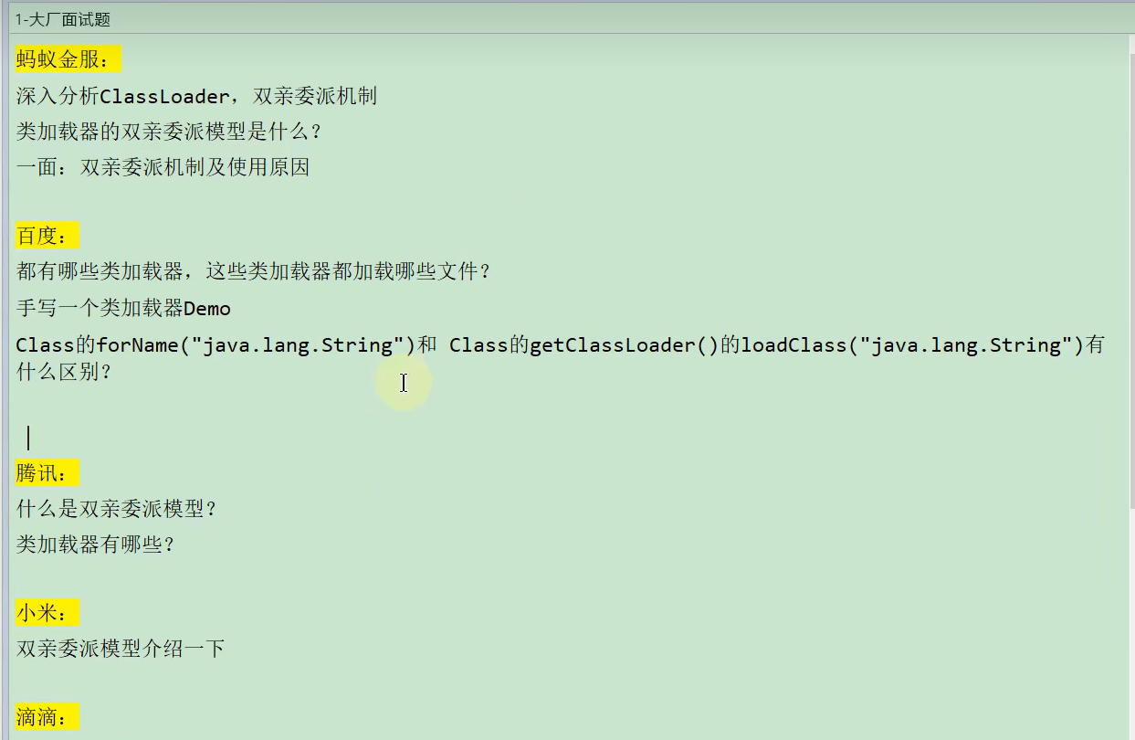



## 类加载的分类

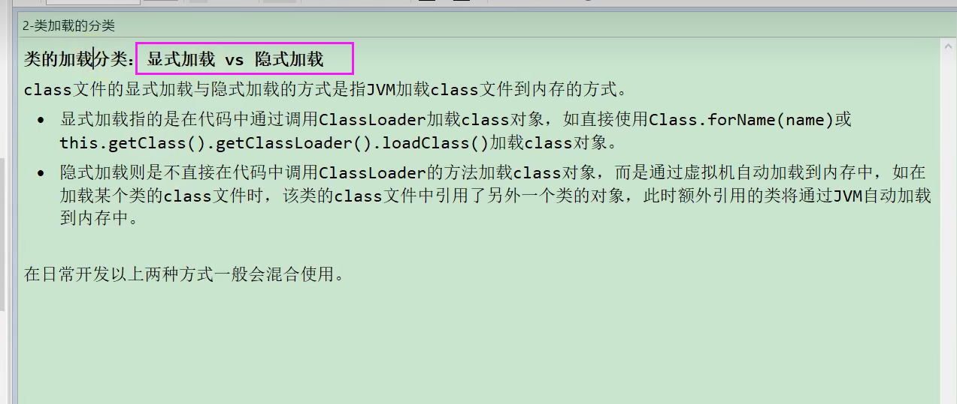显式加载和隐式加载案例

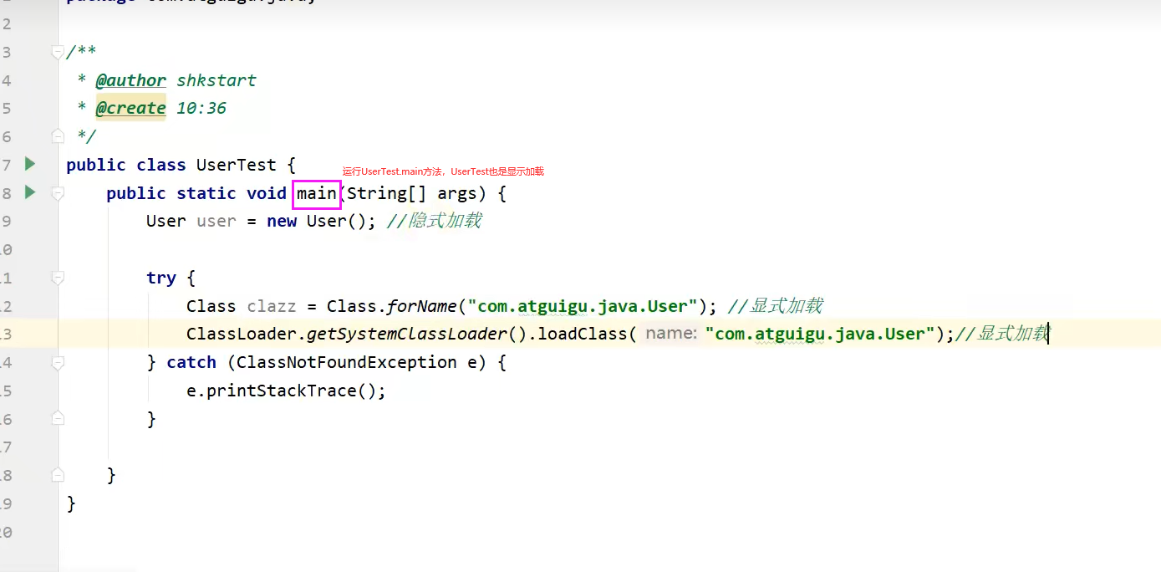

## 类加载器的必要性

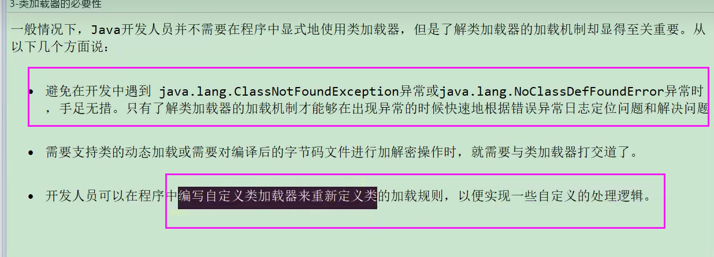

# 284命名空间与类的唯一性

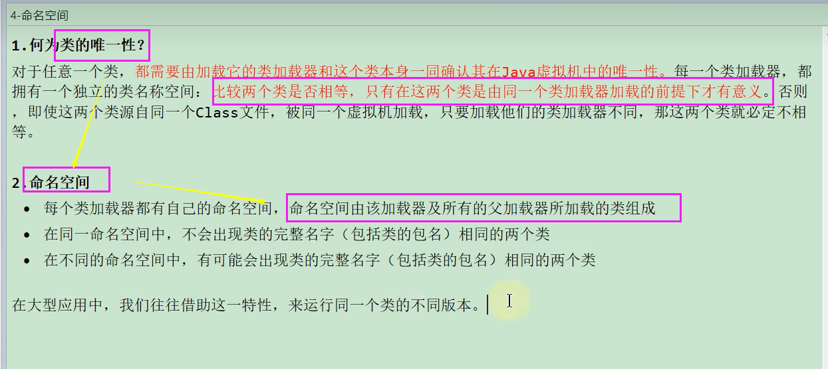

## 类加载机制的基本特征

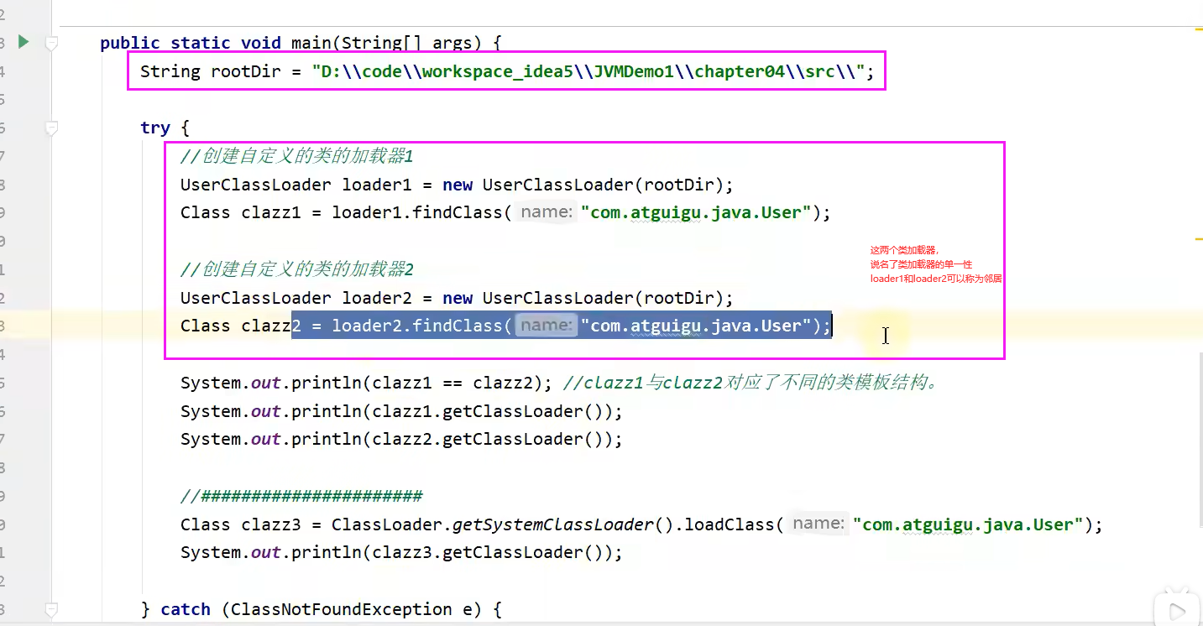

# 285类的加载器的分类

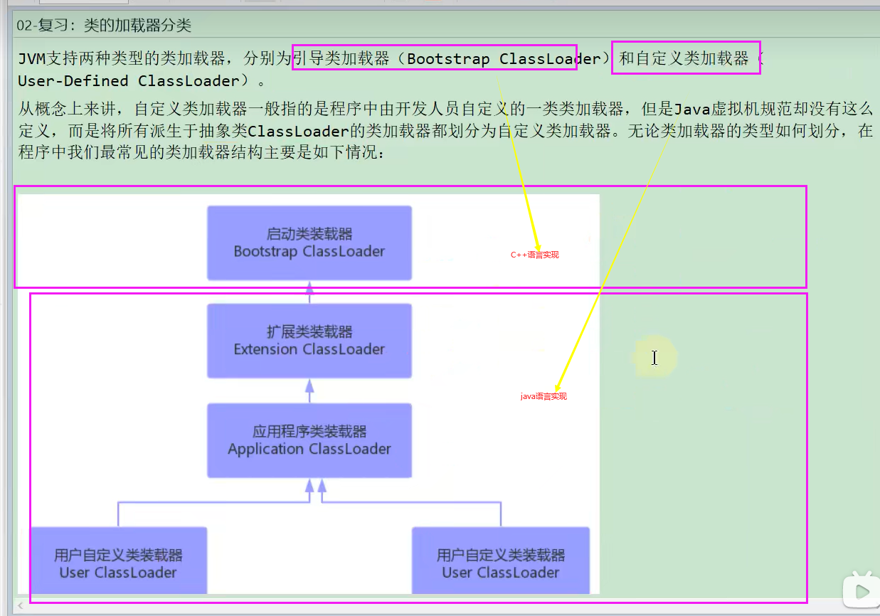

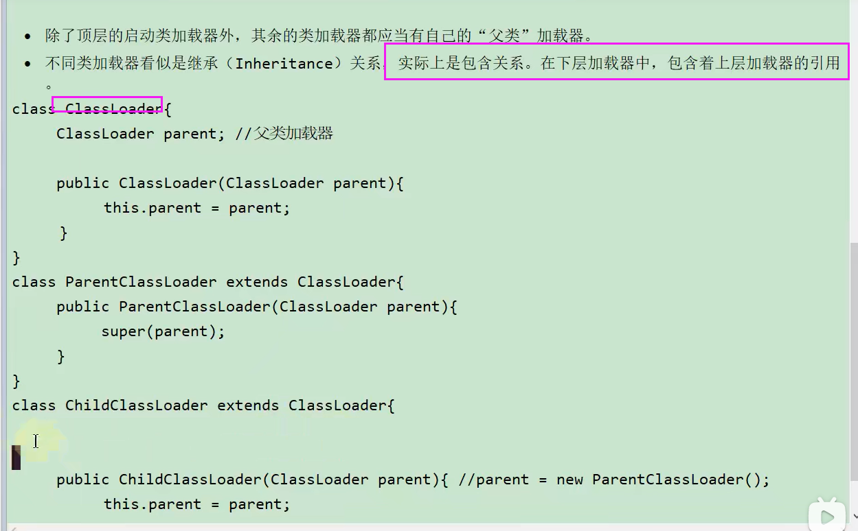

# 286引导类加载器的说明

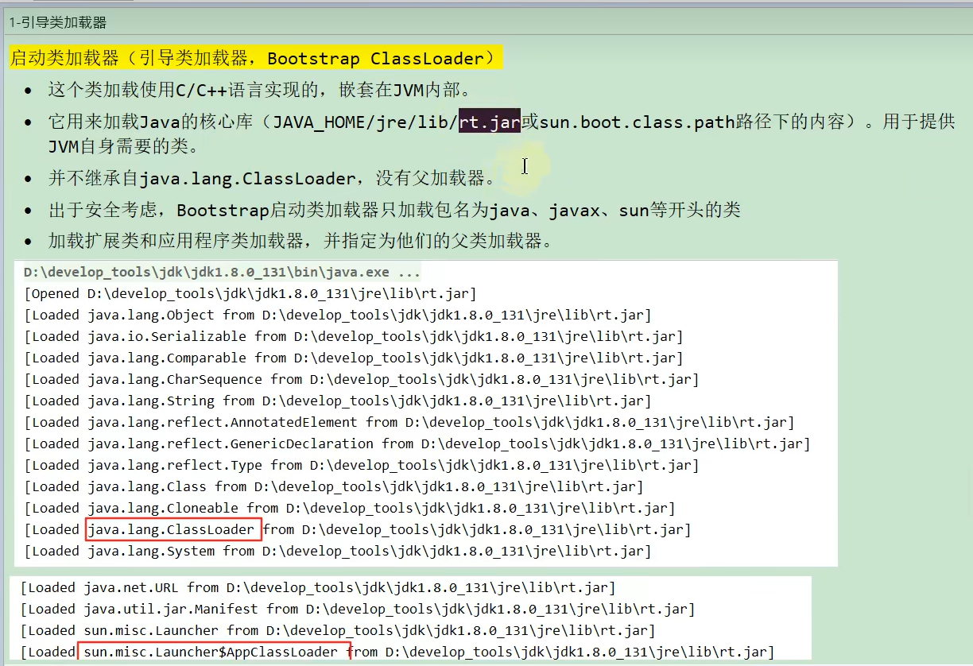

扩展类加载器和应用程序类加载器是由启动类加载器加载的。

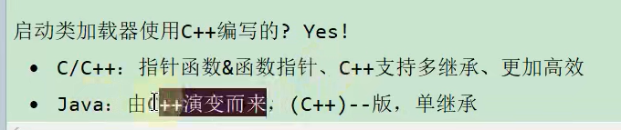

# 287扩展类加载器的说明

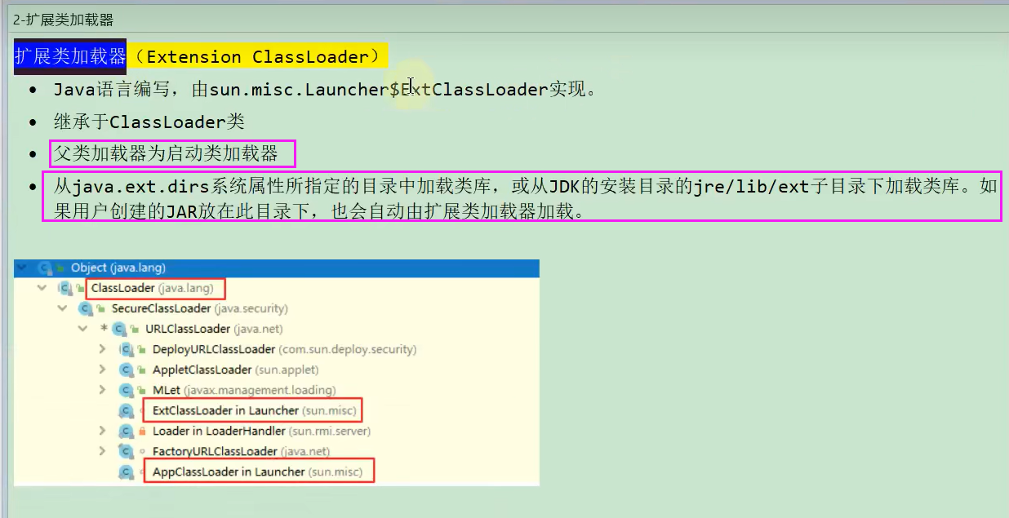

# 288系统类加载器的说明

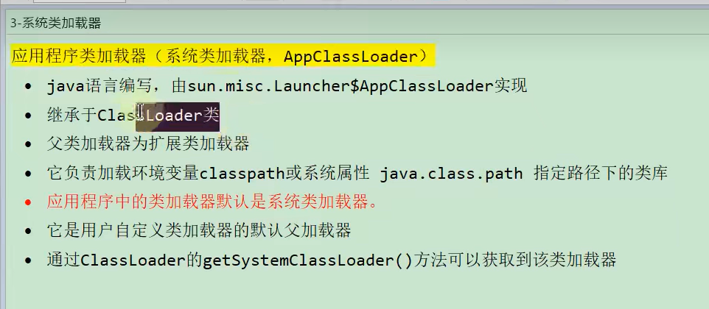

# 289用户自定义类加载器的说明

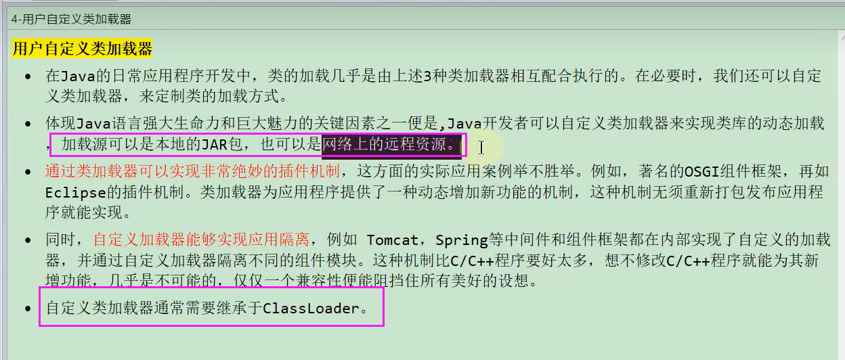

# 290测试不同类使用的类加载器

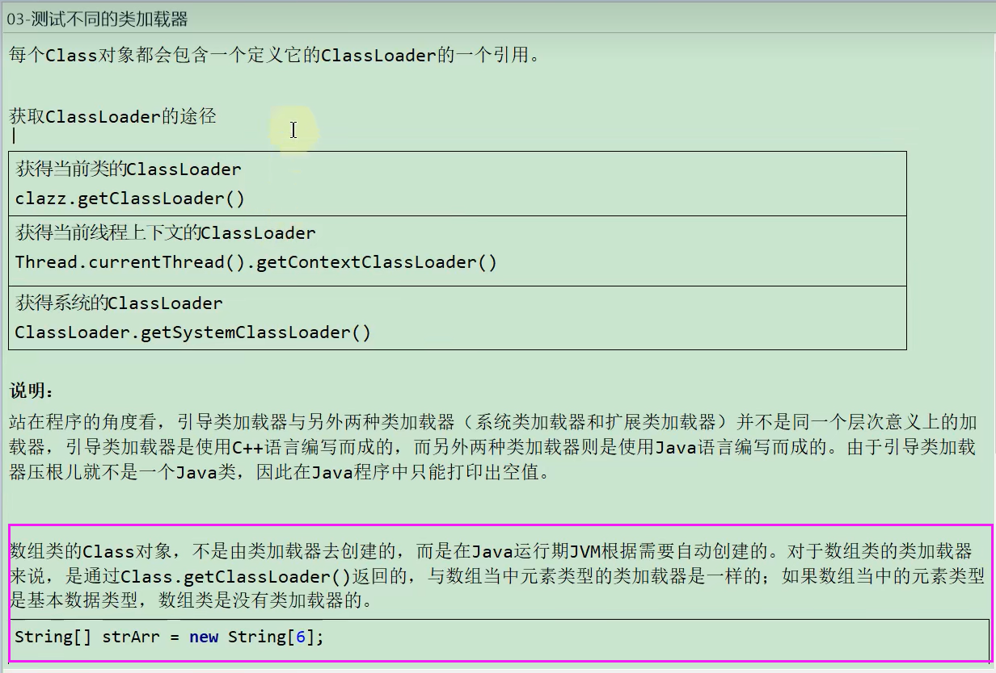

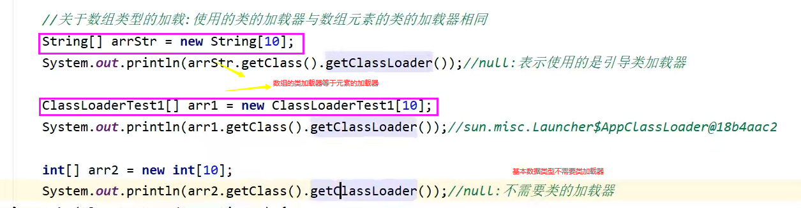

# 291ClassLoader与Launcher的初步判断

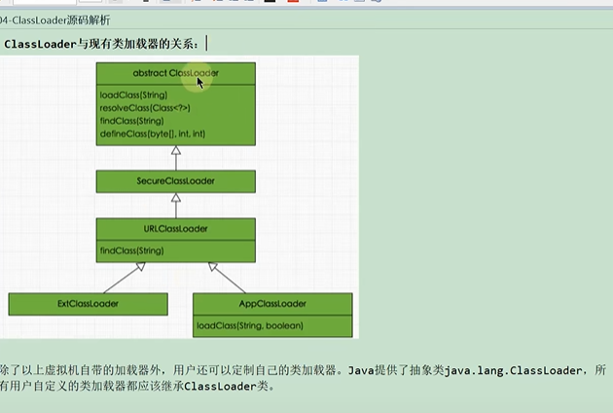

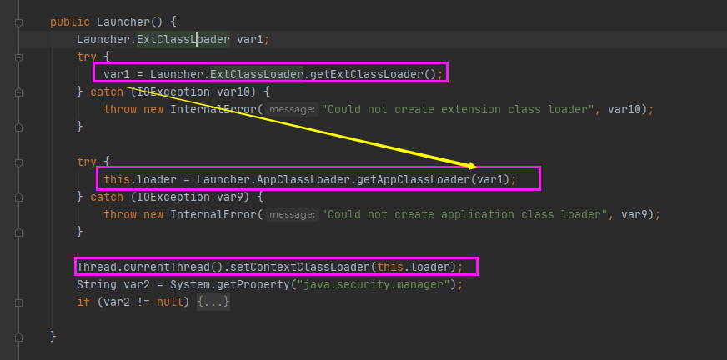

# 292ClassLoader的源码解析1

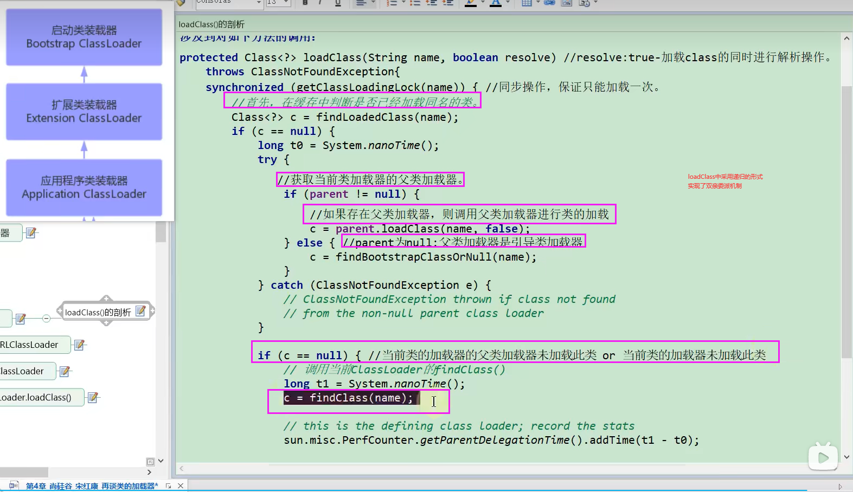

# 293ClassLoader的源码解析2

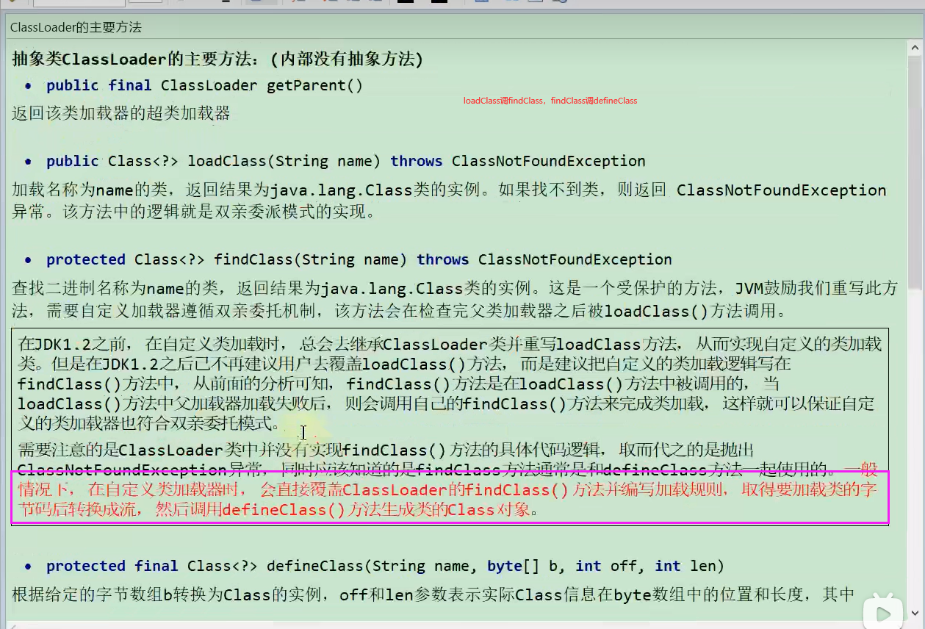

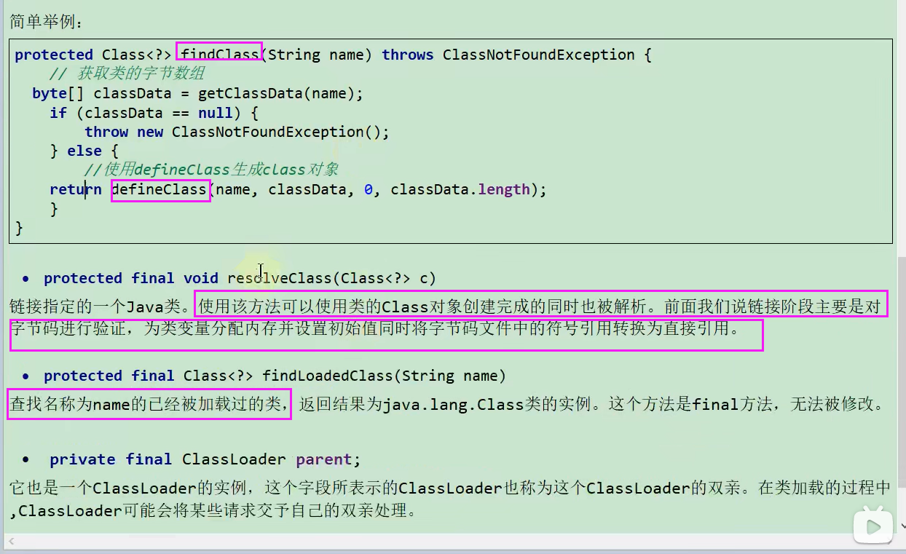

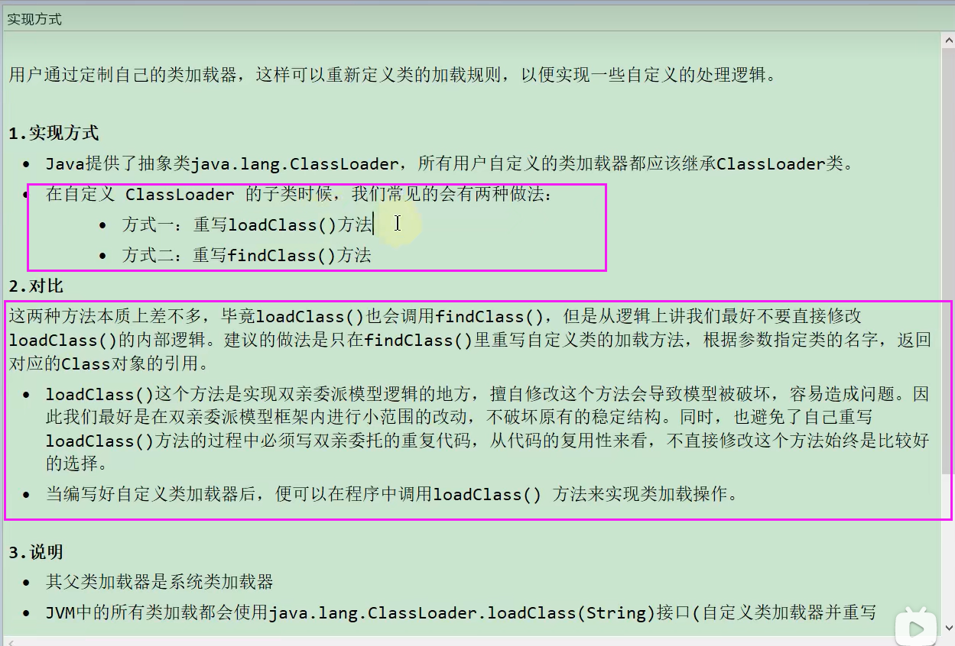

# 294ClassLoader子类的结构剖析

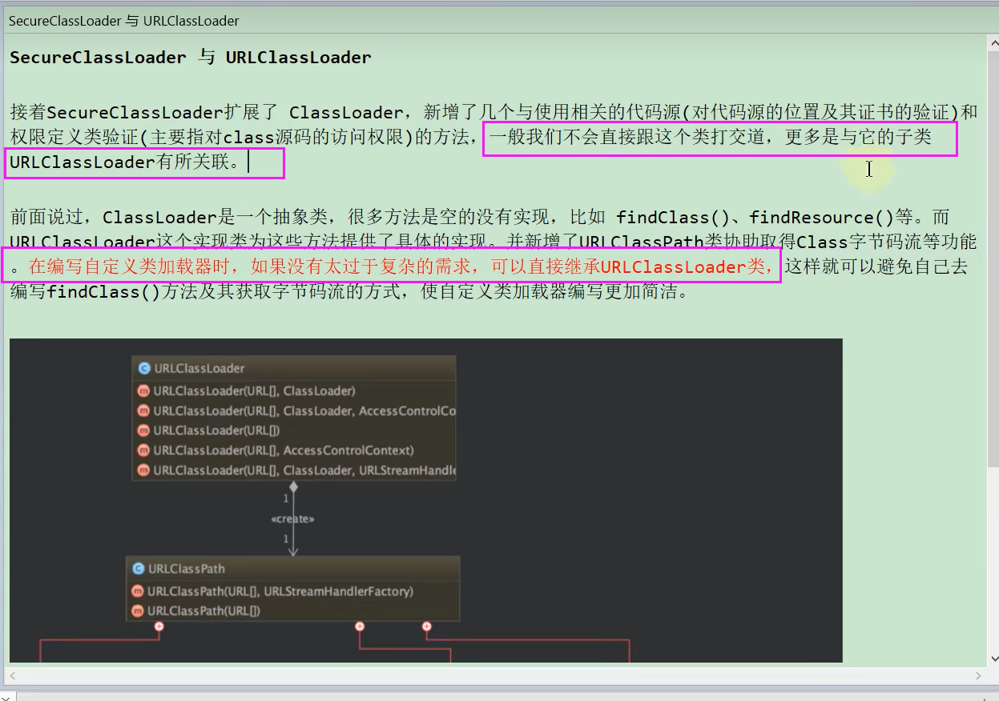



AppClassLoader虽然重写了loadClass方法，只是加一些校验逻辑，最后还是调用父类的loadClass()方法。

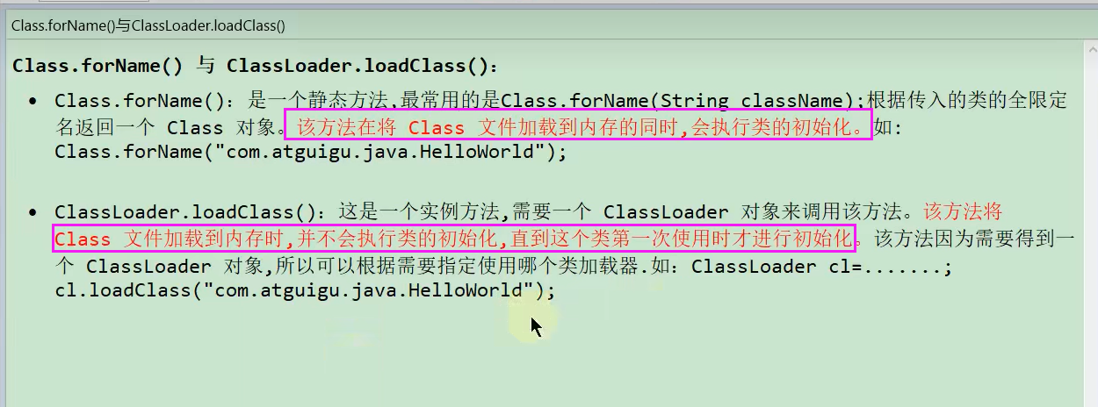

# 295双亲委派机制的优势与劣势

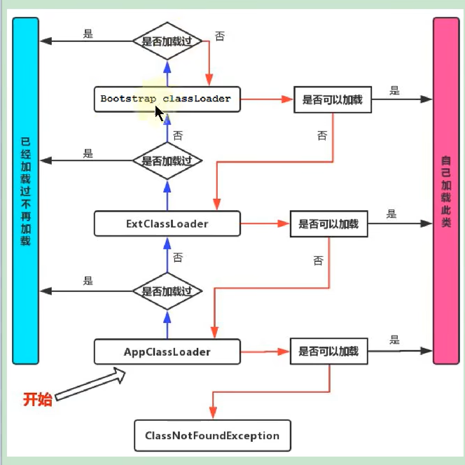

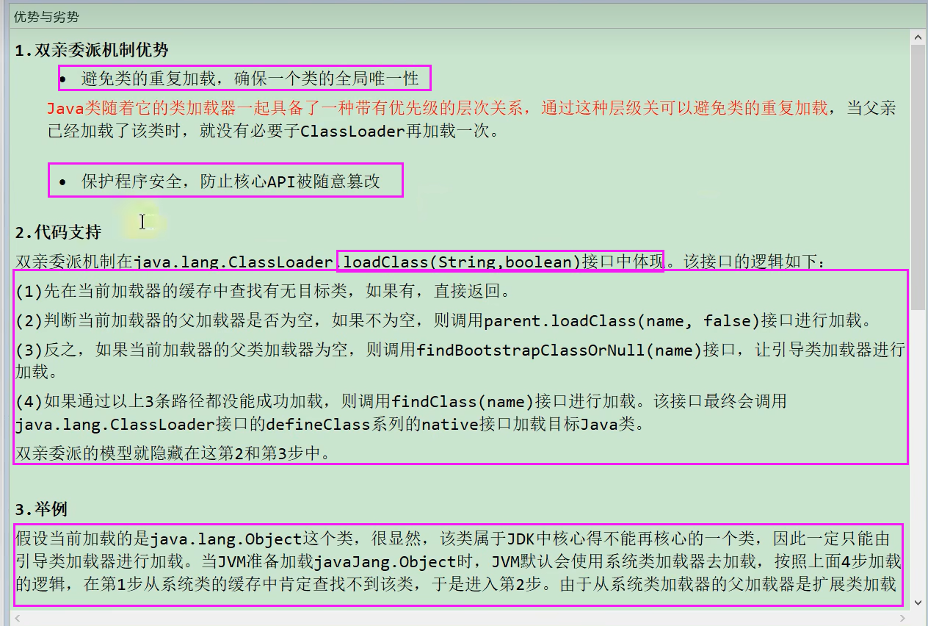

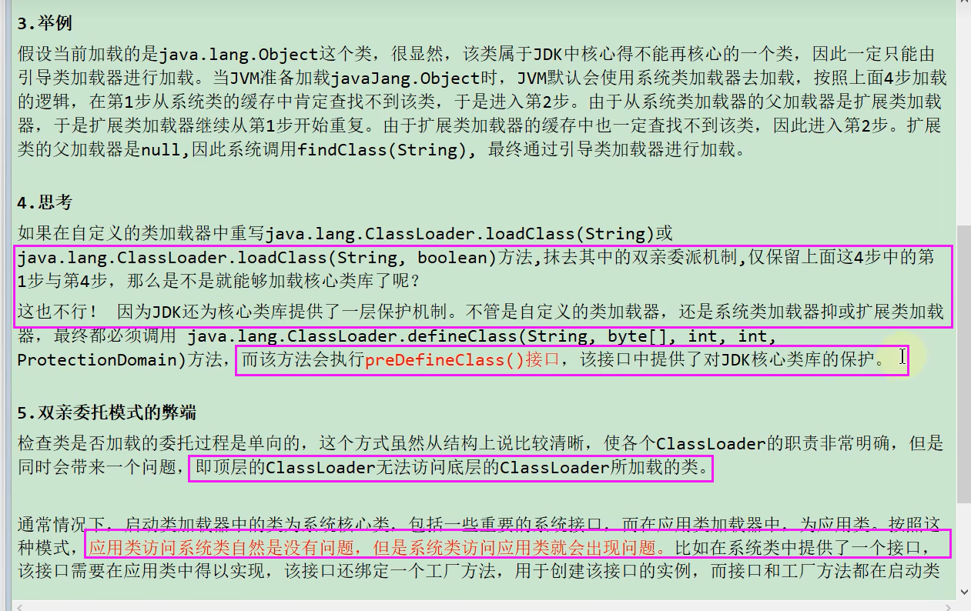

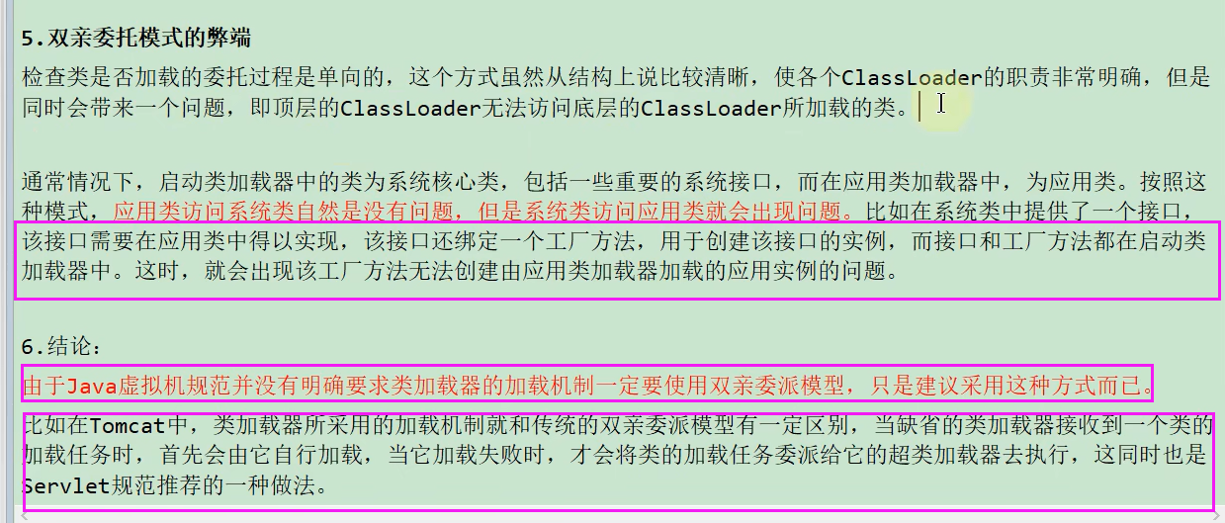

# 296三次双亲委派机制的破坏

## 第一次

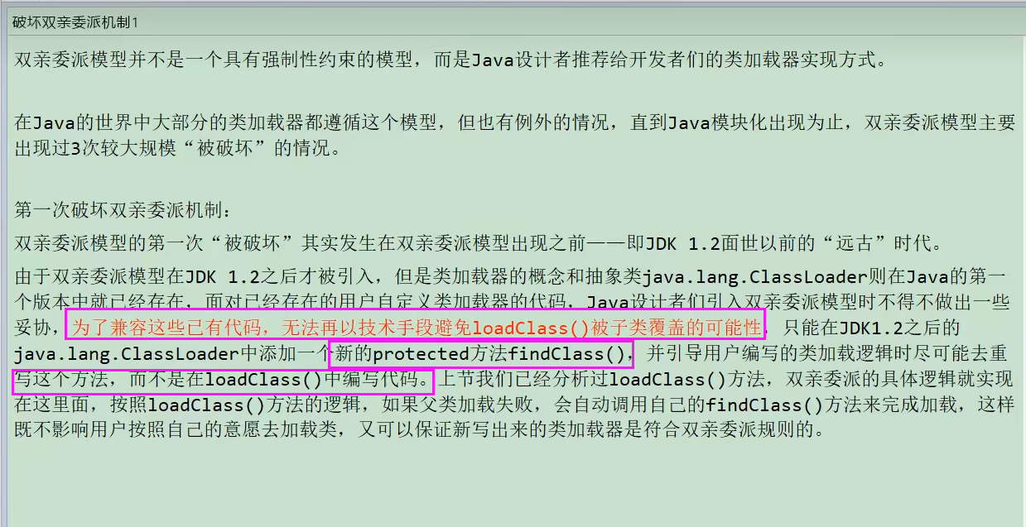

## 第二次

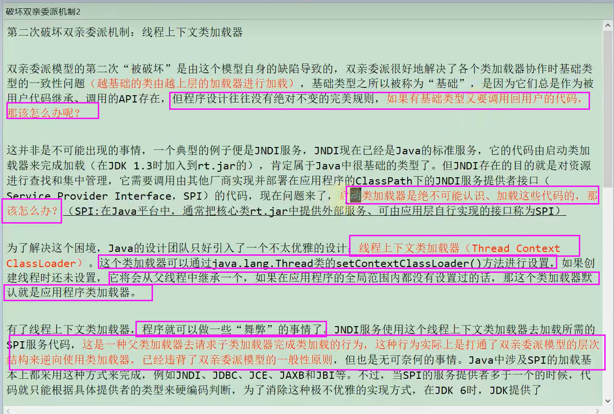

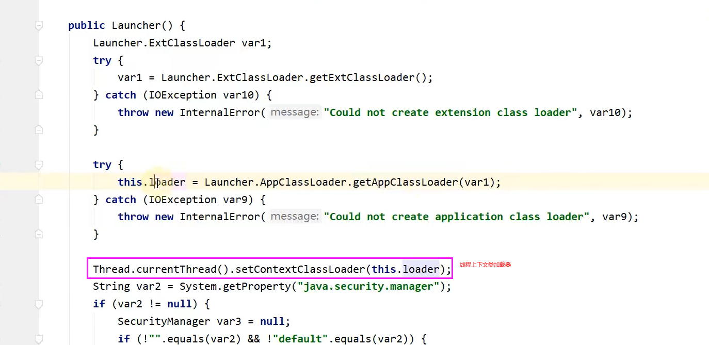

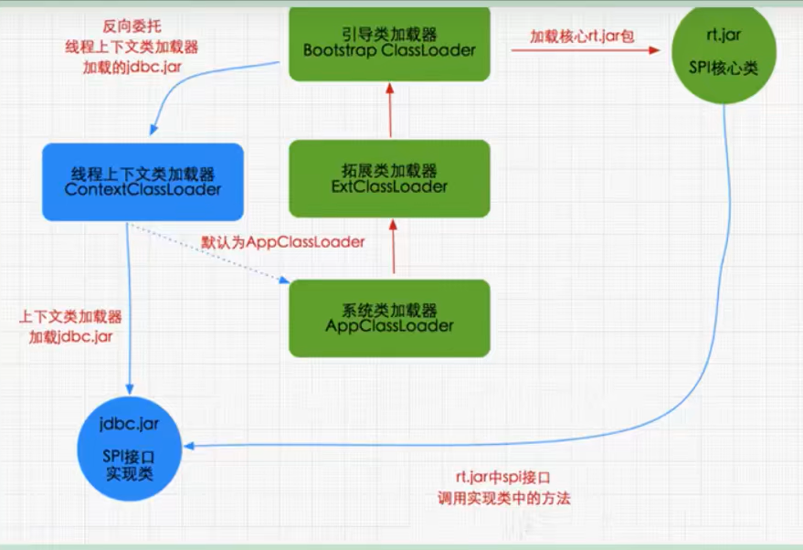

## 第三次

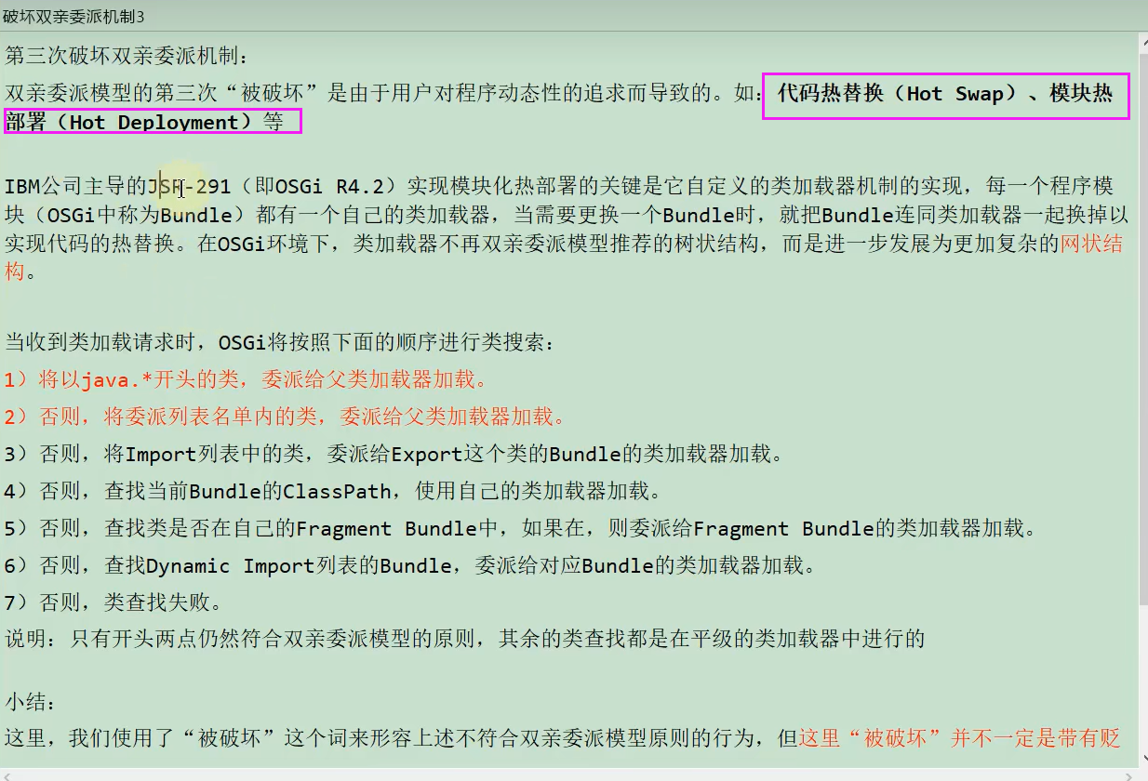

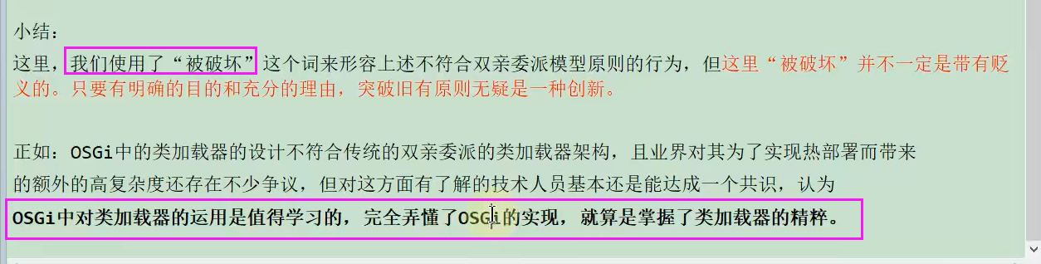

# 297热替换的代码实现

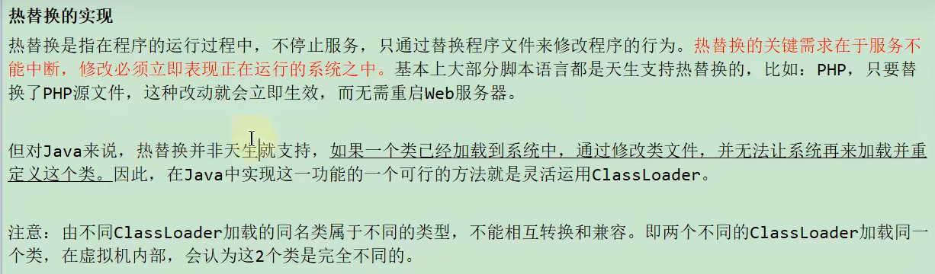

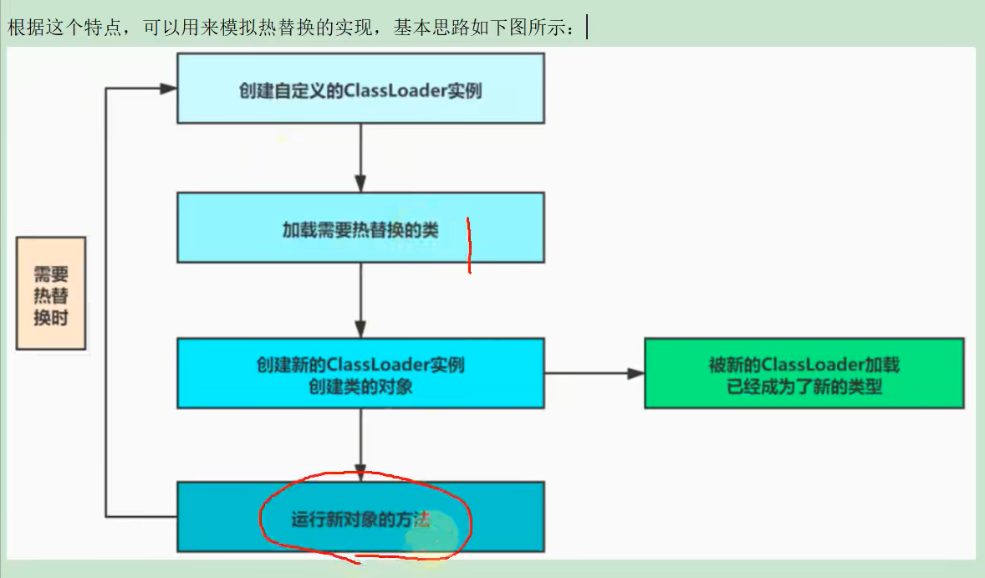

## 子定义类加载器实现热替换

com.classloader.demo1.MyClassLoader1

# 298沙箱安全机制

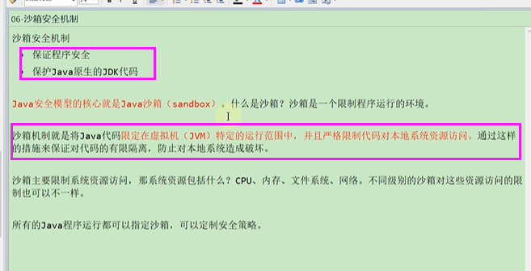

## jdk1.0时期

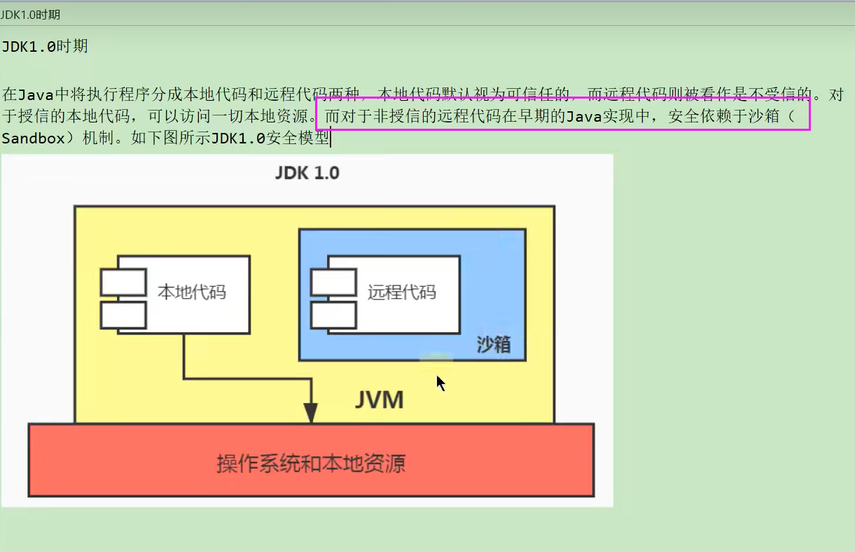

## jdk1.1时期

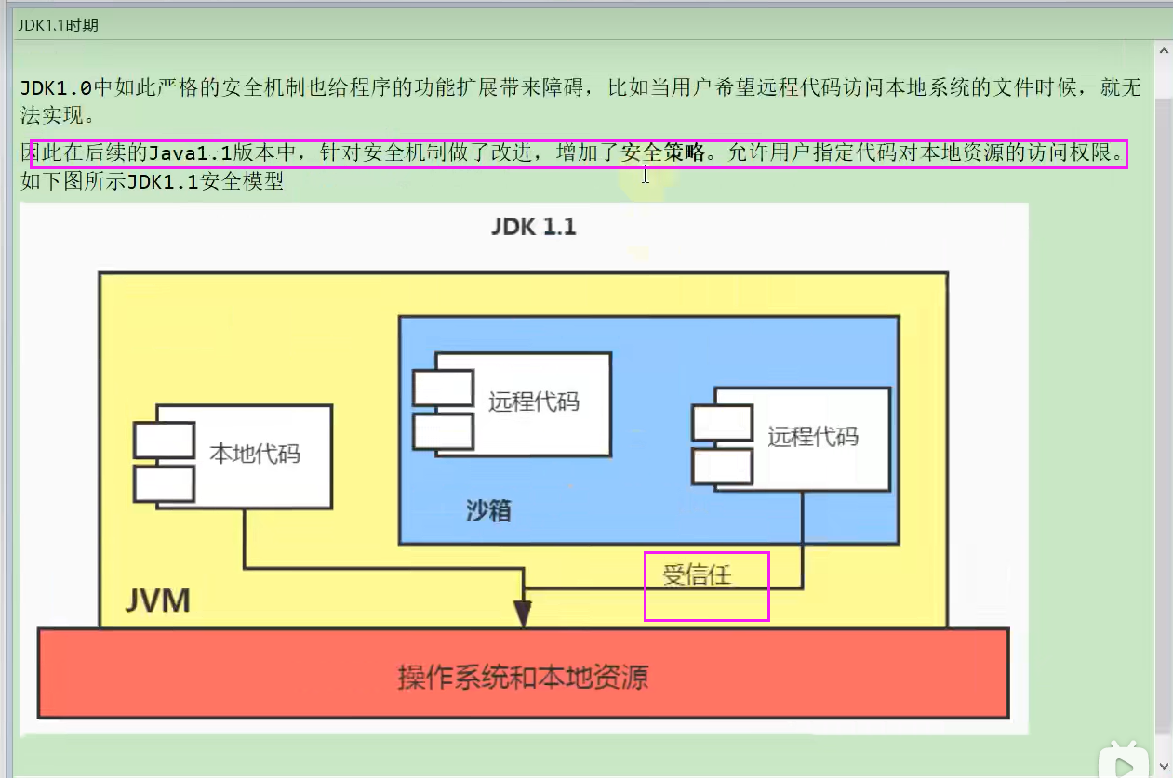

## jdk1.2时期（权限组）

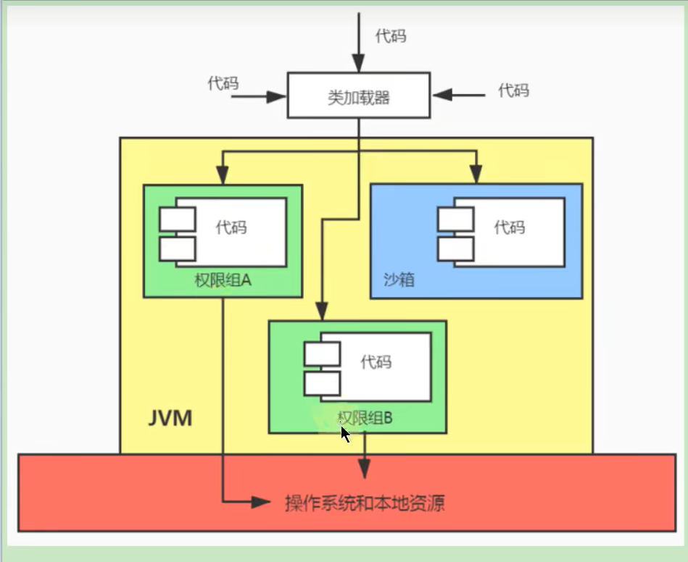

## jdk1.6时期（域）

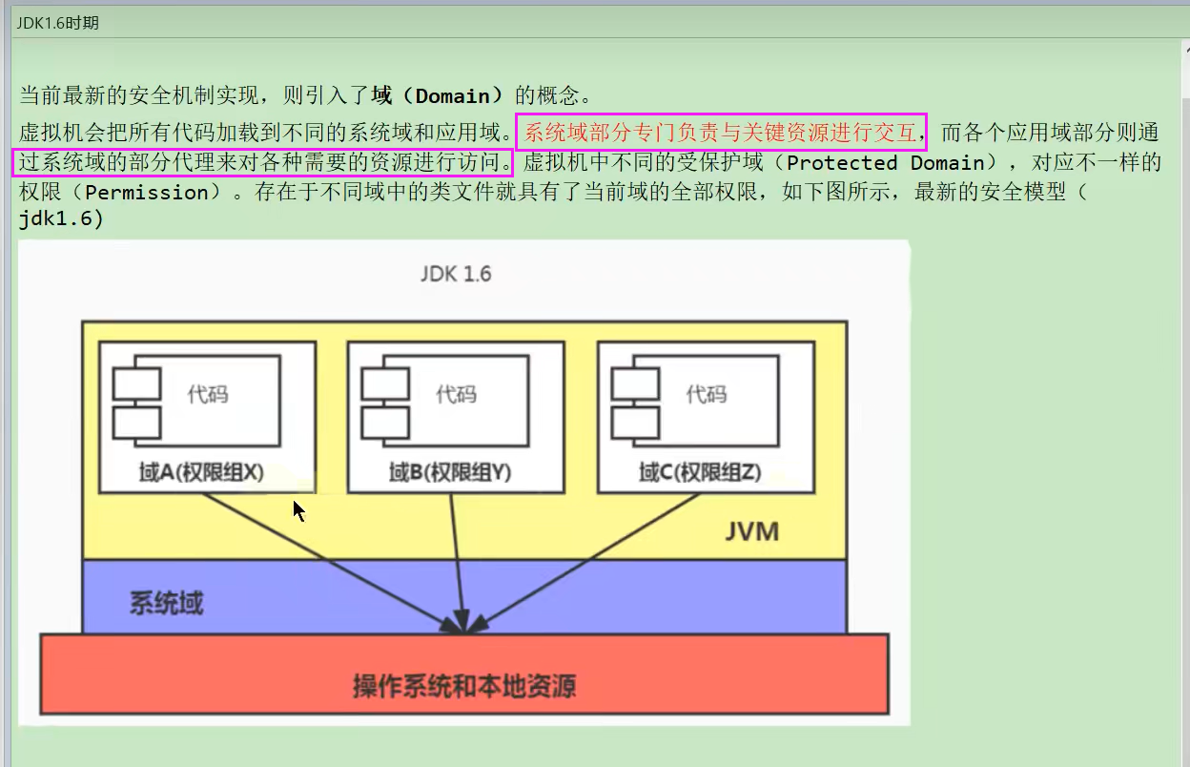

# 299自定义类加载器的好处和应用场景

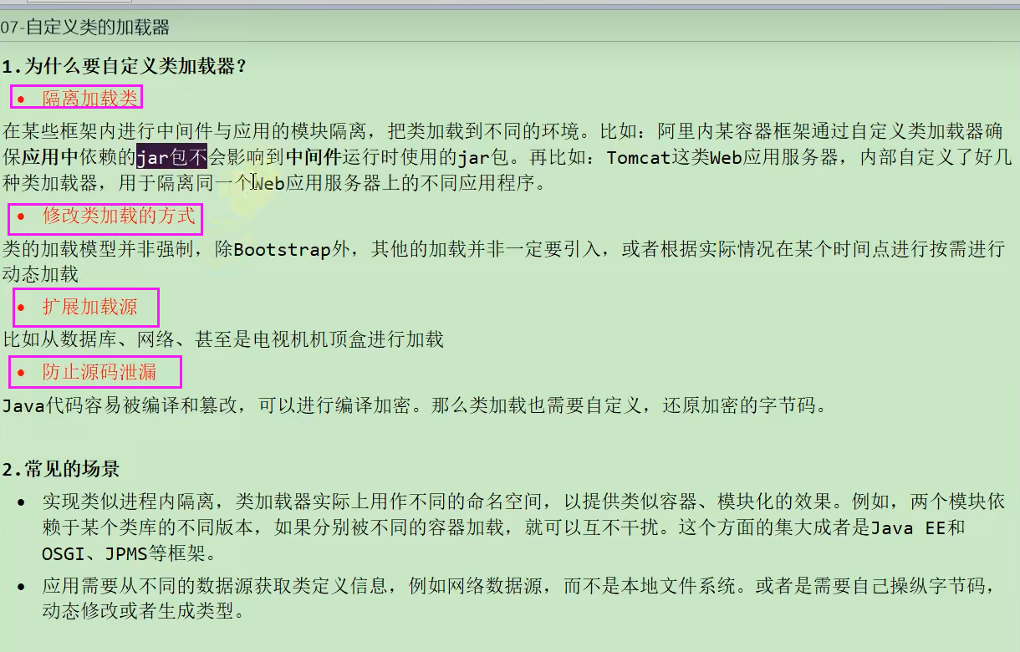

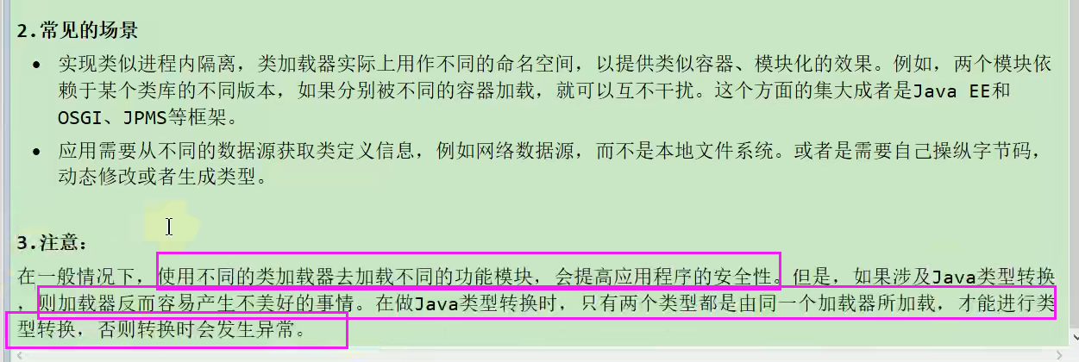

# 300自定义类加载器的代码实现

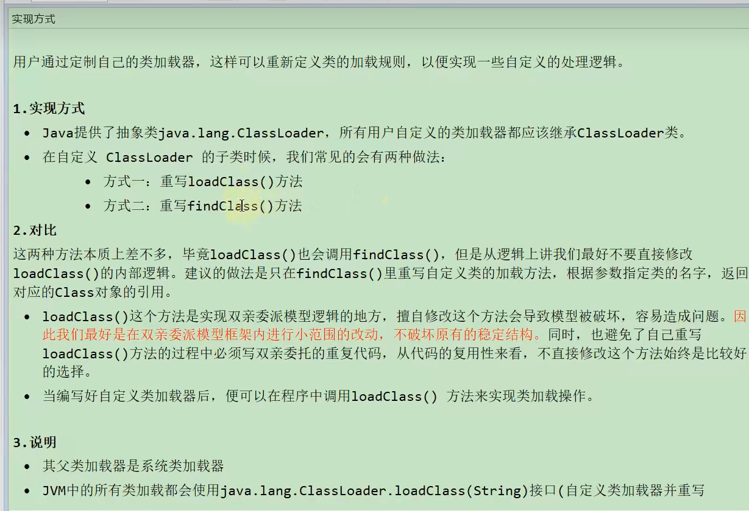

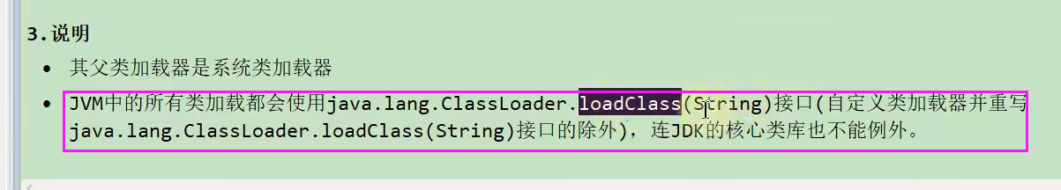

## 自定义类加载器（加载指定路径下的class）

com.classloader.demo2

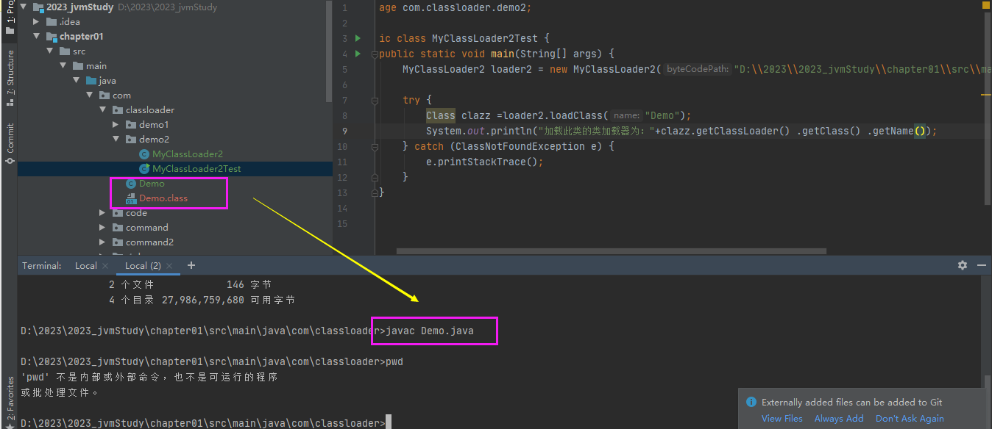

# 301Java9的新特性（大的变化）

